ЗМІСТ
Перелік позначень та скорочень 3
Вступ 4
1 Опис об’єкту автоматизації проектування 6
1.1 Загальні теоретичні відомості 6
1.2 Переваги і недоліки ПКП 8
1.3 Класифікація ПКП 11
1.4 Синтез кінематичних схем ПКП 12
1.5 Алгоритм генерації схем та відсіювання 16
1.6 Проблема можливості складання кінематичної схеми ПКП за її структурною схемою або кодом генерації 18
1.7 Кінематичний аналіз ПКП 19
1.8 Алгоритм визначення кількісних критеріїв якості ПКП 22
1.9 Висновки по першому розділу 28
2 Опис інструменту автоматизації проектування 30
2.1 Вибір мови програмування 30
2.2 Переваги і недоліки мови C++ 31
2.3 Опис об’єктів 32
2.4 Опис інтерфейсу програмної реалізації синтезу ПКП 37
2.5 Висновки по другому розділу 40
3 Економічне обгрунтування НДР 41
3.1 Розрахунок витрат на проведення НДР 41
3.2 Розрахунок економічного ефекту 46
3.3 Розрахунок економічної ефективності НДР 47
3.4 Висновки по третьому розділу 48
4 Охорона праці 49
4.1 Загальні питання охорони праці 49
4.2 Виробнича санітарія 50
4.3 Заходи безпеки 57
4.4 Пожежна безпека 57
5 Цивільний захист 59
6. Висновки 64
Список джерел інформації 65

ПЕРЕЛІК ПОЗНАЧЕНЬ ТА СКОРОЧЕНЬ

Г – гальма.
ГОСТ – государственный стандарт.
ДБН – державні будівельні норми
ЕОМ – електронна обчислювальна машина.
ЕПТ – електронно-променева трубка
ККД – коефіцієнт корисної дії.
КПО – коефіцієнт природного освітлення.
М – муфта вільного ходу.
НАПБ – нормативні акти з пожежної безпеки
ООП – об’єктно орієнтоване програмування.
ПК – персональний комп’ютер.
ПКП – планетарні коробки передач.
ПМ – планетарний механізм.
ПУЭ-87 – правила улаштування єлектроустановок
СНиП – санітарні норми та правила.
УКП – узагальнений кінематичний план.
Ф – фрикціон.

ВСТУП

Планетарні коробки передач (ПКП) використовуються в силових передачах самоходних транспортних і тягових машин з перших десятиліть ХХ століття. Спочатку застосування ПКП було вкрай рідкісним, що пояснюється відсутністю на той час досить розвиненої теорії планетарних передач і невисоким, за сучасними мірками, технологічним рівнем машинобудування.
Надалі використання ПКП безперервно зростало і, до рубежу ХХ-XXI століть, придбало практично абсолютний статус у складі силових передач переважної більшості зразків легкових і вантажних автомобілів, автобусів, промислових і сільськогосподарських тракторів, будівельних і дорожніх машин та об'єктів бронетанкової техніки.
Надзвичайно широко застосовуються планетарні передачі не тільки в коробках передач, а й в інших агрегатах трансмісій – в механізмах повороту гусеничних машин, в редукторах відбору потужності, в роздавальних коробках, в бортових і колісних редукторах і т. д.
Є всі підстави вважати, що, принаймні в осяжному майбутньому, рівень використання ПКП, за умови їх подальшого вдосконалення, буде тільки зростати.
До теперішнього часу в світі створені тисячі різних схем ПКП, але ресурси творчості в цій області далеко не вичерпані. Інженери ХХI століття повинні створювати нові прогресивні схеми ПКП для перспективних машин, а це можливе тільки за умови докладного і ретельного аналізу вже наявних схем ПКП.
Після виконання тягового розрахунку машини та розбивки передаточних чисел в коробці передач перед конструктором стоїть проблема вибору найбільш раціональної схеми її конструкції, яка реалізує задані передаточні числа. Якщо при виборі кінематичної схеми з нерухомими вісьми валів зазвичай не виникають такі проблеми, то вибір схеми ПКП являє собою найбільш важку і відповідальну задачу для конструктора. Проблема полягає у тому, що для даних передаточних чисел можливо побудувати велику кількість схем ПКП. При цьому ці схеми будуть відрізнятися між собою за важкістю, величиною ККД та низкою інших показників, що впливають на технічний рівень конструкції, яка розробляється. Не знаючи засад проектування ПКП практично неможливо побудувати всі можливі схеми, що реалізують дані передаточні числа, і тим більше обрати з них найбільш раціональну.
Дана робота присвячена автоматизації проектування ПКП, що значно заощаджує час та трудові ресурси.

1 ОПИС ОБ’ЄКТУ АВТОМАТИЗАЦІЇ ПРОЕКТУВАННЯ

1.1 Загальні теоретичні відомості
Планетарними коробками передач (ПКП) називають багатошвидкісні (з числом передач дві і більше) коробки передач, складені з планетарних механізмів (ПМ)[1].
ПМ – це зубчасто-важільні механізми, в яких, на відміну від простих зубчастих механізмів, осі деяких зубчастих коліс рухливі, внаслідок чого ці зубчасті колеса при роботі механізму здійснюють складний рух, що складається з двох простих обертальних рухів – відносного і переносного.
Найпростіший, так званий елементарний ПМ, складається з трьох основних і декількох однакових допоміжних (пасивних) ланок.
Основні ланки елементарного ПМ – два центральних зубчастих колеса та водило. Вони мають спільну вісь обертання.
Центральне зубчасте колесо з зовнішніми зубами називають сонячним колесом або сонцем, центральне зубчасте колесо з внутрішніми зубами називають епіциклічним колесом або епіциклом.
У елементарному ПМ в якості центральних зубчастих коліс можуть бути використані сонце та епіцикл, два сонця, або два епіцикли.
Водило ПМ несе на собі встановлені на підшипникових опорах допоміжні (пасивні) ланки – сателіти, що являють собою зубчасті колеса (або групи коліс) з зовнішніми зубами. Осі сателітів не збігаються з віссю ПМ і основних його ланок. Сателіти знаходяться в одночасному і постійному зачепленні з обома центральними зубчастими колесами ПМ. Кількість сателітів (груп парних сателітів) у ПМ зазвичай становить від двох до шести, найчастіше, три-чотири. У ПМ використовуються тільки сателіти з зовнішніми зубами.
Якщо в ПМ є в наявності більше, ніж три основні ланки, то такий ПМ називають складним.
У складі складних ПМ завжди можна виділити кілька елементарних триланкових ПМ, кожен з яких включає в себе два центральних зубчастих колеса та водило. Водило складного ПМ входить до складу всіх елементарних ПМ, що утворюють складний ПМ. Кожне центральне зубчасте колесо входить до складу декількох елементарних ПМ, як мінімум – двох.
Розрізняють плоскі і просторові ПМ. У плоских ПМ основні ланки і сателіти здійснюють обертальний рух в одній або в декількох паралельних площинах. Всі інші ПМ – просторові. Прикладом просторового елементарного ПМ може служити конічний симетричний диференціал, що застосовується в приводі ведучих коліс багатьох автомобілів.
Фрикціони (Ф) – це керовані, найчастіше, багатодискові фрикційні муфти, які можуть з'єднувати один з одним дві основні ланки ПМ, забезпечуючи цим ланкам однакову, зазвичай ненульову, кутову швидкість.
Гальма (Г) – це керовані фрикційні гальмівні пристрої (багатодискові, стрічкові, колодкові), які можуть з'єднувати обертові основні ланки ПМ з корпусом передачі, забезпечуючи цим основним ланкам нульову кутову швидкість.
Фрикціони і гальма за принципом своєї дії є ідеальними синхронізаторами, при включенні вони спочатку вирівнюють кутові швидкості ланок, що з’єднуються, а потім надійно з'єднують їх за допомогою сил тертя. Вони також є запобіжними елементами ПКП, оскільки при різких, ударних динамічних перевантаженнях трансмісії здатні пробуксовувати, переводячи динамічні перевантаження в роботу сил тертя з виділенням тепла і захищаючи, тим самим, елементи конструкції агрегатів трансмісії від можливого раптового механічного руйнування. Фрикційні керуючі елементи ПКП здатні, за принципом своєї роботи, виконувати функції головної муфти зчеплення, тому в механічних трансмісіях багатьох машин з ПКП головна муфта зчеплення у вигляді окремого трансмісійного механізму взагалі не застосовується.
Конструктивне виконання фрикціонів і гальм, особливо багатодискових, може бути абсолютно однаковим або, принаймні, уніфікованим, незважаючи на істотну відмінність функціонального призначення фрикціонів і гальм.
Для отримання багатошвидкісних ПКП необхідно певним чином з'єднати один або кілька елементарних або складних ПМ між собою, а також з ведучим і веденим валами і необхідною кількістю керуючих елементів (фрикціонів, гальм і механізмів вільного ходу), що встановлюються на основних ланках ПМ.
Від способу з'єднання між собою основних ланок ПМ, що утворюють ПКП, залежить число ступенів свободи цієї ПКП.
Якщо у ПКП є тільки ведучі (постійно з'єднані з ведучим валом), ведені (постійно з'єднані з веденим валом) і гальмівні (забезпечені індивідуальними гальмами) основні ланки – сонячні і епіциклічні центральні зубчасті колеса і водило, то ця ПКП матиме дві ступені свободи і для отримання будь-якої передачі в ній досить ввімкнути лише один керуючий механізм – гальмо або фрикціон.
Якщо ж у ПКП крім ведучих, ведених і гальмівних ланок будуть ще й, так звані, сполучні ланки, які тільки з'єднують між собою основні ланки різних ПМ і не пов'язані постійно з ведучим або веденим валами ПКП, а також не забезпечені гальмами, то така ПКП буде мати більше двох ступенів свободи. При одній сполучній ланці ПКП має три ступені свободи, при двох – чотири і т.д. Для отримання передачі в таких ПКП необхідно ввімкнути два і більше керуючих елемента[1].

1.2 Переваги і недоліки ПКП
У порівнянні з коробками передач, утвореними простими зубчастими механізмами, ПКП мають наступні переваги[1]:
1) Більш висока питома потужність при малих габаритах і масі. Це обумовлено передачею потужності паралельними потоками одночасно через декілька пасивних ланок – сателітів у кожному навантаженому ПМ, що дозволяє використовувати істотно менші значення модуля зачеплення і довжини зуба (ширини зубчастого колеса), тобто, отримати мінімально можливі розміри ПМ. Крім того, потужність в ПКП передається, в загальному випадку, двома рухами: переносним – через водило та відносним – за рахунок взаємного обкатування зубчастих коліс.
2) Високі значення коефіцієнта корисної дії (ККД). У ряді випадків, ККД ПКП на окремих, причому найбільш використовуваних передачах може навіть перевищувати ККД простого зубчастого механізму або елементарного ПМ. На прямій передачі ПКП взагалі працює без відносних рухів і її ККД, в цьому випадку, може бути прийнятий рівним одиниці.
3) Простота як ручного, так і автоматичного управління ПКП. Вмикання передач в ПКП здійснюється не переміщенням кареток шестерень або зубчастих муфт, а включенням одного або декількох фрикційних керуючих елементів, які, за принципом своєї роботи є природними синхронізаторами. Тому, в силових передачах з використанням ПКП не обов'язкова наявність основної муфти зчеплення (головного фрикціону). Крім того, в ПКП шляхом здійснення певного перекриття процесів ввімкненя і вимкнення фрикційних керуючих елементів, що забезпечують суміжні передачі, можна ліквідувати розриви потоку потужності при перемиканнях передач. Використання в багатьох ПКП механізмів вільного ходу ще більш спрощує управління.
4) Співвісність компонування ПКП, тобто збіг осей ведучого і веденого валів. Це дозволяє в будь-якій ПКП отримати пряму передачу без використання ПМ, а тільки за рахунок блокувального фрикціона при ККД рівному одиниці і з нульовим реактивним моментом. Крім того, співвісність ПКП забезпечують їй мінімально можливий поперечний (радіальний) габарит.
5) Практично повна відсутність радіальних навантажень на основних ланках ПКП. Це дозволяє використовувати прості і надійні підшипникові опори мінімальних розмірів. Більш того, часто ряд основних ланок ПКП можна виконати плаваючими (безопорними).
6) Незалежність радіального габариту ПКП від величини її кінематичного діапазону. Якщо в коробці передач, виконаної з простих зубчастих механізмів, будь-яке збільшення кінематичного діапазону неминуче збільшує радіальний розмір коробки, то ПКП з будь-яким кінематичним діапазоном може бути виконана в одному і тому ж радіальному габариті, що визначається тільки переданою потужністю.
7) Можливість використання в багатошвідкісних ПКП уніфікованих за кількістю зубів зубчастих коліс планетарних механізмів. Існує досить багато ПКП, що містять у своєму складі більшість або навіть всі ПМ, з однаковою кількістю зубів центральних зубчастих коліс і сателітів, що спрощує виготовлення і здешевлює ці ПКП.
У той же час ПКП притаманні і деякі серйозні недоліки.
1) Більш висока складність всієї конструкції ПКП, окремих її вузлів і деталей. Це вимагає найвищої кваліфікації конструкторів, високого технологічного забезпечення виробництва, використання високоякісних конструкційних матеріалів і комплектуючих виробів, кваліфікованого і сумлінного робочого персоналу. Неминучим наслідком цього є істотне підвищення собівартості ПКП. Крім того, висока складність ПКП обумовлює деяке зниження статистичної надійності, ускладнює і здорожує обслуговування і ремонт.
2) В ПКП необхідно здійснювати надійне підведення робочої рідини до бустерів керуючих елементів і в точки примусового змащення. Через це доводиться забезпечувати досить складні керуючі та мастильні комунікацій, що забезпечуються численними ущільнюючими, розподільними і дозуючими пристроями.
3) ПКП необхідно обладнувати власними насосними станціями і системами кондиціонування (охолодження і очищення) робочої рідини. Через це суттєво ускладнюється конструкція ПКП і збільшуються витрати потужності (знижується загальний ККД передачі).
4) Фрикційні гальма в ПКП зі сповільнюючими передачами, навантажуються моментами, що у кілька разів перевищують момент на ведучому валу коробки. Це обумовлено тим, що через співвісність ПКП реактивні моменти на непрямих передачах замикаються на корпус тільки через керуючі елементи – гальма та корпусні механізми вільного ходу, а не через підшипникові опори основних ланок, як в простих коробках передач. Величина реактивного моменту, що навантажує гальма на передачах переднього ходу, при цьому, дорівнює різниці величин моментів на ведучому і ведомому валах коробки і сумі цих величин – на передачах заднього ходу.
5) Багато схем ПКП виконані з внутрішньою, часто значною, циркуляцією потужності на окремих передачах. Наслідком є силове перевантаження елементів конструкції ПКП і зниження ККД. Крім того, в багатьох ПКП для отримання деяких передач загальмовують водило ПМ, перетворюючи цей ПМ, по суті, в простій зубчастий механізм з нерухомими осями зубчастих коліс. Це веде до деякого погіршення ККД ПКП на таких передачах.
6) Реалізовані схеми ПКП, особливо на велику кількість передач, практично ніколи не є гарантовано кращими з усіх можливих при заданих кінематичних характеристиках коробки. Число можливих різних схем ПКП для одного і того ж кінематичного завдання може обчислюватися десятками і сотнями мільйонів і практично нереально досліджувати всі можливі варіанти схем для вибору оптимального, навіть з широким використанням комп'ютерних технологій.
7) У ПКП, особливо з великою кількістю передач, утруднений підбір передаточних чисел проміжних передач, що забезпечують розбивку діапазону ПКП за законом, наприклад, геометричної прогресії або якому-небудь іншому, наперед заданому. Це пов'язано з необхідністю безумовного дотримання умов існування ПМ: співвісності, складання і сусідства.
Проте, незважаючи на зазначені недоліки, ПКП, придбали вже значну питому вагу в загальній номенклатурі коробок передач самохідних машин найрізноманітнішого призначення завдяки своїм незаперечним перевагам[1].

1.3 Класифікація ПКП
ПКП класифікують за:
1) кількістю ступенів свободи;
2) типом ПМ;
3) кількістю передач[2].
За кількістю ступенів свободи у вимкненому стані ПКП розділяють на коробки з двома, трьома або чотирма ступенями свободи.
Для отримання визначеного передаточного відношення у ПКП необхідно мати тільки одні ступінь свободи. Всі інші мають бути знятими шляхом накладення зв’язків.
Якщо для ввімкнення даної передачі необхідно ввімкнути одне гальмо або заблокувати один фрикціон, тобто накласти один зв'язок, то така ПКП має два ступеня свободи.
У ПКП з трьома ступенями свободи для ввімкнення передачі необхідно накласти два зв’язки, а з чотирма – три.
За типом ПМ ПКП класифікують на ті, що використовують ПМ з внутрішнім зачепленням зубчатих коліс, з зовнішнім зачепленням зубчатих коліс та ті, що використовують обидва типу зачеплення.
Класифікація ПКП за кількістю передач враховує всі передачі, в тому числі передачі заднього ходу.

1.4 Синтез кінематичних схем ПКП
Для складання схеми ПКП, що має в собі р передач, серед яких немає прямої, необхідно мати р керованих ланок – гальм, ведучу та ведену ланки. Загальна кількість ланок ПКП дорівнює р + 2[2].
Алгоритм синтезу ПКП за методом Крейнесу:
1.4.1 Побудова узагальненого кінематичного плану (УКП)
УКП являє собою залежність частот обертання центральних ланок ПКП від частоти обертання веденого валу при постійній частоті обертання ведучого валу, що приймається за одиницю.
Побудова УКП виконується з використанням рівняння кінематики ТДМ:

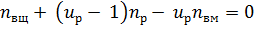, (1.1)

де – частота обертання ведучого валу;
– частота обертання веденого валу;
– кінематичне передаточне число ТДМ.
Підставимо 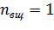 в формулу (1.1) та отримаємо

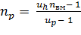. (1.2)

З отриманого рівняння видно, що залежність 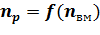 має лінійний характер та на УКП ПКП являє пряму лінію. Побудувати цю залежність можна за допомогою двох точок (рисунок 1.1).
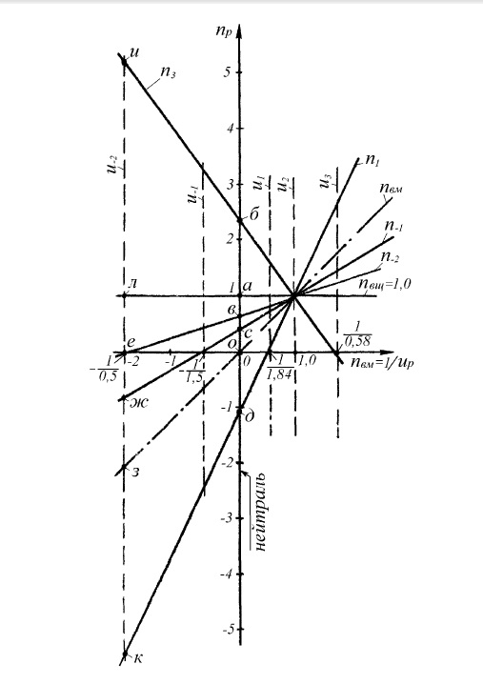
Рисунок 1.1 – Приклад УКП.
Перша точка знаходиться для режима блокування всіх ланок ПКП, при якому:

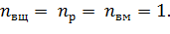 (1.3)

Для ПКП плани швидкостей гальмівних ланок повинні проходити через точку (1; 1).
Другу точку на УКП ПКП знайдемо при ввімкненій р передачі, коли в рівнянні (1.2) 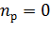. В результаті частота обертання веденого валу:

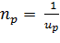. (1.4)

Ця точка на плані має координати (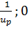).
Таким чином графік залежності на УКП ПКП являє собою пряму, що проходить через точки з координатами (1; 1) та (). Перша точка (1; 1) фізично означає що механізм заблоковано та частоти обертання всіх центральних ланок ПКП дорівнюють частоті обертання ведучого валу. Друга точка визначається для випадку зупинки гальмівної ланки. Вона являє собою частоту обертання веденого валу ПКП при ввімкненій р передачі.
Частота обертання ведучого валу на УКП ПКП являє собою пряму, що проходить через точку (1; 1) паралельно осі абсцис.
1.4.2 Складання вихідних рівнянь
Для цього використовується рівняння (1.1). В результаті отримаємо р рівнянь, в які підставляються задані передаточні відношення кожної передачі переднього та заднього ходу, крім прямих[2]:

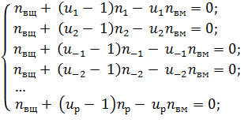 (1.5)

1.4.3 Приведення вихідних рівнянь до найпростішого виду
В приведених рівняннях найменший коефіцієнт дорівнює одиниці а коефіцієнти при частотах обертання центральних ланок розташовуються в порядку збільшення їхньої абсолютної величини.
1.4.4 Складання похідних рівнянь
Похідні рівняння відрізняються від вихідних та одне від одного комбінацією частот обертання центральних ланок[2].
Загальна кількість вихідних та похідних рівнянь W визначається кількістю можливих поєднань з загальної кількості частот обертання гальмівних ланок р, ведучої і веденої ланок по три, бо в кожне рівняння входять частоти обертання трьох центральних ланок ПМ.

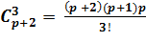. (1.6)

Перша група похідних рівнянь утворюється виключенням із вихідних рівнянь частоти обертання веденої ланки. Для цього попарно розглядаються два рівняння. При цьому з р рівнянь можна отримати наступну кількість комбінацій:
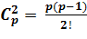. (1.7)

Тобто з р рівнянь можна отримати похідних рівнянь, які необхідно привести до найпростішого виду.
Друга група похідних рівнянь утворюється виключенням з вихідних рівнянь частоти обертання ведучого валу та виконується аналогічно.
Решта рівнянь утворюється виключенням з першої групи частоти обертання ведучої ланки або з другої групи – веденої.
1.4.5 Перевірка складених рівнянь
Рівняння перевіряються за наступними параметрами:
1) Найменший коефіцієнт при частоті обертання центральної ланки має дорівнювати одиниці;
2) Найбільший по абсолютній величині коефіцієнт має бути на одиницю більше середнього;
3) Комбінація частот обертання центральних ланок не повинна повторюватися.
4) Всі рівняння, які не відповідають цим параметрам відсіюються.
1.4.6 Відсіювання ПМ по величині характеристики планетарного ряду К
Для схем ПМ зі змішаним зачепленням зубчатих коліс 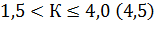. Всі складені рівняння, в яких середній коефіцієнт не укладається відсіюються.
1.4.7 Складання груп рівнянь
Тепер з рівнянь, що залишилися, необхідно скласти групи по p рівнянь в кожній. Відсіюються групи, в яких кожна з р +2 частот обертання центральних ланок не зустрічається хоча б один раз.
1.4.8 Побудова структурних схем ПКП
Структурні схеми ПКП будуються за вже складеними групами рівнянь, при цьому кінематична схема ПМ замінюється структурною. Потім робиться спроба з’єднати між собою всі однойменні ланки та вивести їх до відповідних валів и гальм. Якщо це зробити не вдається або схема виходить дуже складною, то структурні схеми рядів переставляються місцями в такому порядку, щоб однойменні ланки розміщувались поруч[2].

1.5 Алгоритм генерації схем та відсіювання
В даній роботі був використаний оригінальний алгоритм побудови всіх можливих комбінацій кінематичних схем для ПКП з двома ступенями свободи і двома, трьома або чотирма ПМ з відсіюванням варіантів, що не задовольняють критеріям синтезу. В подальшій роботі передбачається розширення можливостей створюваного програмного комплексу на ПКП з трьома та чотирма ступенями свободи.
Власне алгоритм має вигляд:
1) Введення кількості передач.
2) Вибір кількості ступенів свободи.
3) Визначення мінімальної кількості ПМ та гальм. Виконується за таблицею 1.
4) Визначення мінімальної кількості необхідних зв’язків при даній кількості ступенів свободи. Обчислюється за формулою:

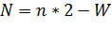, (1.8)

де N – кількість необхідних зв’язків;
n – кількість планетарних рядів;
W – кількість ступенів свободи.
5) Перебір всіх можливих варіантів комутації елементів в кінематичній схемі:
– вхід на всі ланки;
– вихід на всі вільні ланки;
– всі поєднання зв’язків.
6)Визначення елементів, що з’єднані з гальмами.
7) Відсіювання варіантів за наступними критеріями:
– не допускається прямий зв'язок між входом і виходом;
– не допускається гальмування вхідного або вихідного валів та елементів, що з ними жорстко зв’язані;
– не допускаються схеми, які неможливо скласти;

Таблиця 1 – Мінімальна кількість структурних елементів ПКП[1]
Кількість ступенів свободи W | Основні елементи ПКП | Кількість елементів в ПКП при кількості передач  (ПХ + ЗХ – ПП)
Кількість ступенів свободи W | Основні елементи ПКП | 1 | 2 | 3 | 4 | 5 | 6 | 7 | 8 | 9 | 10 | 11
2 | n_{Ф}  n_{Т}  n_{ЭПМ} | 1  1  1 | 1  2  2 | 1  3  3 | 1  4  4 | 1  5  5 | 1  6  6 | 1  7  7 | 1  8  8 | 1  9  9 | 1  10  10 | 1  11  11
3 | n_{Ф}  n_{Т}  n_{ЭПМ} | –  –  – | 2  1  2 | 2  2  3 | 2  2  3 | 2  2  3 | 2  3  4 | 2  3  4 | 2  3  4 | 2  3  4 | 2  4  5 | 2  4  5
4 | n_{Ф}  n_{Т}  n_{ЭПМ} | –  –  – | –  –  – | 3  1  3 | 3  2  4 | 3  2  4 | 3  2  4 | 3  2  4 | 3  2  4 | 3  3  5 | 3  3  5 | 3  3  5
5 | n_{Ф}  n_{Т}  n_{ЭПМ} | –  –  – | –  –  – | –  –  – | 4  1  3 | 4  3  4 | 4  3  4 | 4  3  4 | 4  3  4 | 4  3  4 | 4  3  4 | 4  3  4

1.6 Проблема можливості складання кінематичної схеми ПКП за її структурною схемою або кодом генерації
Завдання моделювання маршрутів (трасування) – одне з найбільш трудомістких завдань у загальній проблемі автоматизації проектування. Це пов'язано з декількома факторами, зокрема з різноманіттям способів конструктивно-технологічної реалізації різних трас, для кожного з яких при алгоритмічному вирішенні завдання застосовуються специфічні критерії оптимізації і обмеження. З математичного погляду трасування – найскладніше завдання вибору оптимального рішення з величезного числа варіантів[3].
При синтезі ПКП, незалежно від метода, рано чи пізно проектувальник стикається з комутацією елементів ПКП між собою. Це пов’язано з необхідністю перевірки складеності окремої структурної схеми. Найбільшу складність являють собою схеми, в яких ланки, що з’єднані з вхідним і вихідним валами, належать одному ПМ або ПМ, що знаходяться між іншими. В цих випадках найбільш гостро стає питання визначення такого порядку проведення комутації, щоб можна було провести всі зв’язки (якщо це можливо) (рисунок 1.2).
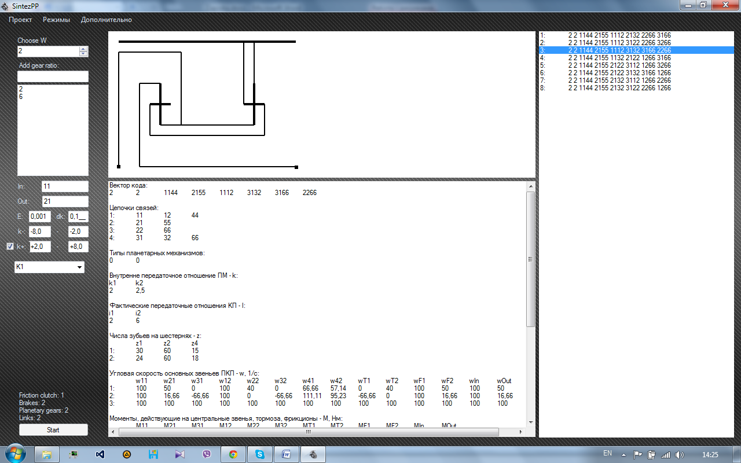

Рисунок 1.2 Приклад складної схеми ПКП.
У випадках, коли ні один зв'язок не проводиться по найкоротшому маршруту, при будь-якому порядку комутації неможливо скласти схему без наложення обмежень таким чином, щоб перший зв'язок був проведений неоптимальним шляхом.

1.7 Кінематичний аналіз ПКП
1.7.1 Визначення внутрішніх передаточних відношень ПМ
Для визначення внутрішніх передаточних відношень ПМ, що входять до складу ПКП, записуємо рівняння Віліса для всіх ПМ та вводимо іх до системи. Також в систему вводимо рівняння, що утворені зв’язками елементів ПКП між собою, з вхідним валом ПКП та з гальмами. Кутову швидкість обертання вхідного валу ПКП візьмемо за 100 с⁻¹. Наприклад:

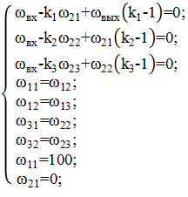 (1.9)

Тепер, перебираючи з кроком ∆ внутрішні передаточні відношення в заданому діапазоні будемо розв’язувати отриману систему рівнянь доти, доки отриманні передаточні відношення ПКП на передачах не наблизяться до заданих на певну точність ε. Якщо заданої точності досягти не вдалося – вважається що дана схема не спроможна реалізувати задані передаточні відношення.
1.7.2 Підбір кількості зубів на шестернях
Приймемо мінімально можливу кількість зубів на шестернях z_{min}=14. Запишемо умову сусідства для забезпечення гарантованого зазору між зубами сусідніх сателітів, що дорівнює двом модулям зачеплення:

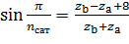. (1.10)
Тоді:

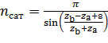 (1.11)

Отриману кількість сателітів округлюємо в меншу сторону.
Визначимо мінімальні кількості зубів ПМ для виконання умов збірки, сусідства та співвісності:

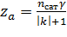; 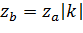; 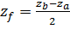. (1.12)

де γ – довільне натуральне число.
При цьому кількість зубів на шестернях повинна бути більшою за 14.
1.7.3 Розрахунок кутових швидкостей обертання ланок ПКП
Для розрахунку кутових швидкостей обертання ланок ПКП використовується система рівнянь, що отримана в п. 1.7.1. При цьому розрахунок кутових швидкостей обертання сателітів проводиться окремо для планетарних рядів з додатнім та від’ємним k. При цьому розраховуються відносні швидкості обертання сателітів відносно водила ω_{f}*= ω_{f} – ω_{h}.
Для k < 0 та зовнішнього зачеплення сонце – сателіт:

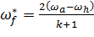 (1.13)

Для k > 0 та зовнішнього зачеплення сонце – сателіт:

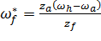 (1.14)

1.7.4 Визначення моментів на центральних ланках без урахування ККД та з його урахуванням
Для визначення моментів без урахування ККД запишемо систему рівнянь, що описує стан рівноваги системи, наприклад:

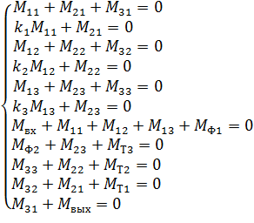 (1.15)

Розв’язуючи отриману систему рівнянь для кожного увімкненого гальма та фрикціона отримуємо кількісну характеристику крутного моменту, що проходить крізь основні ланки ПКП.
Для визначення направлення потоків потужності необхідно звести в таблицю отримані значення моментів, відповідних кутових швидкостей та знаків потужностей, що проходять крізь ланки та отримані як добуток відповідного моменту та кутової швидкості. При цьому якщо момент дорівнює нулю, то потужність вважається рівною нулю. А якщо нулю дорівнює кутова швидкість – то знак потужності вважається додатнім.
Для знаходження моментів на всіх ланках з урахуванням втрат необхідно записати ті ж системи рівнянь, витримуючи наступне правило:
– всі рівняння, крім характеристичних, записуються без змін;
– у характеристичних рівняннях планетарних рядів перед доданками, що описують моменти на сонячній шестірні і епіциклі, вставляємо в якості співмножників значення ККД відповідно для зовнішнього або внутрішнього зачеплення. При цьому якщо на відповідну ланку потужність входить ззовні, то на відповідний ККД множимо, якщо з ланки потужність виходить - на відповідний ККД ділимо;
– у характеристичних рівняннях планетарних рядів перед доданками, що описують моменти на сонячній шестірні і епіциклі, моменти на яких при вирішенні задачі без урахування втрат були рівні нулю, залишаємо без змін.
При розв’язанні системи рівнянь приймаємо ККД зовнішнього зачеплення 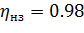 та ККД внутрішнього зачеплення 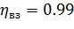.

1.8 Алгоритм визначення кількісних критеріїв якості ПКП
Для автоматизації параметричного синтезу ПМ недостатньо лише згенерувати всі можливі схеми, треба ще й оцінити кількісно якісні критерії і обрати лише ті схеми, що є найкращими. Для обчислення кількісних критеріїв якості за відомими алгоритмами обчислюються:
– внутрішні передаточні відношення всіх планетарних рядів;
– мінімально можливі числа зубів шестерень для виконання умов співвісності, збірки та сусідства при визначених внутрішніх передаточних відношеннях;
– відносні кутові швидкості обертання всіх ланок, у тому числі відносні кутові швидкості обертання сателітів навколо осей водила;
– відносні навантаження на всіх центральних ланках ПКП, на гальмах і фрикціонах без урахування втрат в зачепленнях та з їх урахуванням.
Для обчислення кількісних критеріїв якості ПКП були взяті за основу критерії, що наведені в [1]:
1) Критерій навантаження ПКП на передачах переднього ходу.
Цей критерій оцінює максимальну частку вхідної потужності з урахуванням можливої циркуляції, що проходить через яку-небудь центральну ланку ПКП на якій-небудь передачі переднього ходу.
Значення цього критерію визначається з вираження:

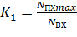, (1.16)
де 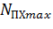 – максимальна потужність, що проходить через яку-небудь центральну ланку ПКП на якій-небудь передачі переднього ходу;
– потужність на вході в ПКП.
2) Критерій навантаження ПКП на передачах заднього ходу.
Цей критерій має той же смисл і визначається так само, як і попередній, тільки для передач заднього ходу:

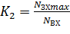. (1.17)

3) Критерій силової завантаженості блокувальних фрикціонів.
Цей критерій відображає відносну величину максимального моменту тертя, що виникає при включенні якого-небудь блокувального фрикціону, виражену в частках вхідного крутного моменту.
Значення цього критерію визначається з вираження:

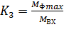, (1.18)

де 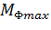 – максимальний момент тертя, що виникає при включенні якого-небудь блокувального фрикціону;
– момент на вході в ПКП.
4) Критерій силової завантаженості гальм ПКП.
Цей критерій відображає величину максимального робочого крутного моменту самого навантаженого гальма на якій-небудь передачі, ділену на передатне відношення, що реалізується на цій передачі.
Значення цього критерію визначається з вираження:

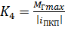, (1.19)

де 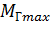 – максимальний робочий гальмовий момент якого-небудь гальма;
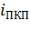 – передаточне число ПКП на передачі, для якої визначене .
5) Критерій швидкісної завантаженості підшипників сателітів.
Цей критерій відображає величину максимальної відносної кутової швидкості самого «швидкохідного» сателіта, виражену в частках кутової швидкості самої швидкохідної основної ланки цього ПМ.
Значення цього критерію визначається з вираження:

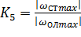, (1.20)

де 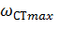 – максимальна кутова швидкість сателіта в ПМ, навантаженому ненульовими планетарними моментами;
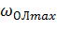 – кутова швидкість самої швидкохідної основної ланки того ПМ, у якому визначена 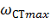 на тій же самій передачі.
6) Критерій швидкісної завантаженості виключених блокувальних фрикціонів і дискових гальм.
Цей критерій відображає величину максимальної відносної кутової швидкості провідних і ведених дисків самого «швидкохідного» виключеного фрикціону або дискового гальма, виражену в частках кутової швидкості провідної ланки ПКП, і дозволяє оцінити рівень витрат потужності, нагрівання і зношування робочих дисків у виключених фрикційних керуючих елементах.
Значення цього критерію визначається з вираження:

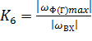, (1.21)

де 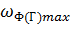 – максимальна кутова швидкість у виключеному фрикціоні або дисковому гальмі;
– кутова швидкість вхідної ланки ПКП.
7) Критерій середньозваженого рівня ККД.
Цей критерій відображає рівень втрат потужності в ПКП із урахуванням вагових коефіцієнтів відносного часу роботи ПКП на кожній передачі. Його обчислення передбачається як величина зворотна сумі добутків значень ККД і відповідного вагового коефіцієнта на кожній передачі.
Значення цього критерію визначається з вираження:

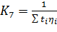, (1.22)

де 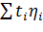 – сума добутків відносного часу роботи ПКП на i-ій передачі (виміряється у відносних одиницях від сумарного часу роботи коробки передач) на розрахунковий ККД 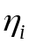 ПКП на цій передачі.
8) Критерій середньої використовуваності елементарних ПМ у складі ПКП.
Цей критерій відображає величину, зворотну середньому для всіх передач числу елементарних ПМ даної ПКП, які беруть участь у передачі потужності, віднесеному до повної кількості ПМ даної ПКП.
Значення цього критерію визначається з вираження:

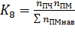, (1.23)

де – число непрямих робочих передач ПКП;
– число елементарних ПМ, що розглядалися при аналізі ПКП;
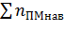 – сумарна кількість навантажених елементарних ПМ на всіх непрямих робочих передачах ПКП.
9) Критерій складності устрою ПКП.
Цей критерій відображає кількість керуючих елементів – блокувальних фрикціонів, гальм, механізмів вільного ходу, а також число елементарних ПМ, що утворюють ПКП, віднесене до мінімально необхідної кількості керуючих елементів і елементарних ПМ, для того, щоб утворити ПКП із таким же числом ступенів свободи і кількістю робочих передач. Тобто, цим критерієм можна оцінити ступінь «надмірності» основних компонентів схеми ПКП.
Значення цього критерію визначається з вираження:

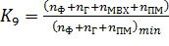, (1.24)

де 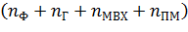 – кількість блокувальних фрикціонів 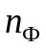, гальм 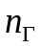, механізмів вільного ходу 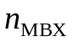 і елементарних ПМ 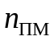, що ввійшли до складу розглянутої ПКП;
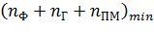 – мінімально необхідна кількість блокувальних фрикціонів, гальм і елементарних ПМ, яку можна використати для синтезу найпростішої ПКП, аналогічної розглянутій, по числу ступенів свободи і кількості передач.
10) Критерій складності системи керування ПКП.
Цей критерій відображає ступінь складності системи керування ПКП, оцінює кількість включень і вимикань фрикційних елементів із зовнішнім керуванням для послідовної реалізації всіх передач ПКП. При наявності в схемі ПКП керуючих елементів із внутрішньою автоматичністю – механізмів вільного ходу, їхнє включення і вимикання (заклинювання і розклинення) не враховуються, тому що вони не вимагають зовнішнього керування і не ускладнюють, а навпаки, як правило, спрощують систему керування ПКП. Значення цього критерію визначається з вираження:

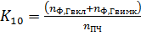, (1.25)

де 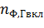 – кількість блокувальних фрикціонів і гальм , що включають для одержання кожної чергової передачі ПКП;
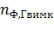 – кількість блокувальних фрикціонів і гальм , що виключають при переході з попередньої на наступну передачу;
– кількість передач у ПКП.
В ході роботи з кількісними критеріями якості деякі з них були модернізовані та запропоновані нові, які дозволяють більш повно оцінити ступінь якості схеми ПКП. Так, критерій силової завантаженості гальм ПКП запропоновано визначати:

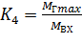, (1.26)

де – Величина максимального робочого крутного моменту найнавантаженішого гальма на будь-якій передачі;
– момент, що подається на вхідний вал ПКП.
Також критерій швидкісної завантаженості підшипників сателітів запропоновано визначати у двох режимах:

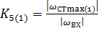 (1.27)

де 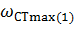 – максимальна кутова швидкість сателіту у будь-якому планетарному механізмі, що навантажений ненульовими крутними моментами;
– кутова швидкість вхідного валу ПКП;

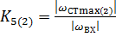, (1.28)

де 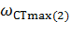 – максимальна кутова швидкість сателіту у будь-якому планетарному механізмі, що не навантажений крутними моментами.
Запропоновано критерій силової завантаженості гальм ПК, що беруть участь у процесі гальмування машини:

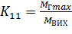, (1.29)

де – величина максимального робочого крутного моменту найнавантаженішого гальма в режимі гальмування машини;
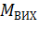 – потрібний максимальний гальмівний момент, що знімається з вихідного валу ПКП.
Також запропоновано критерій осьової шаровості (осьового габариту). Цей критерій являє собою відношення сумарного числа вертикальних ліній зв’язку та площин зачеплення зубчастих коліс на кінематичній схемі на рівні осей сателітів до числа елементарних ПМ, що складають дану ПКП.
Запропоновано критерій радіальної шаровості (радіального габариту). Цей критерій являє собою відношення сумарного числа горизонтальних ліній зв’язку у найбільш насиченому вертикальному перетині на кінематичній схемі до числа центральних ланок одного елементарного ПМ, що дорівнює трьом.
Критерії якості, отримані в результаті аналізу схем ПКП, можуть бути використані для визначення найкращої схеми з ряду розглянутих. При цьому можливі різні підходи до рішення цього питання. Наприклад, якщо вважати всі десять критеріїв однаково значимими, то загальну, інтегральну, оцінку якості схеми одержують, підсумовуючи значення цих критеріїв. Якщо вважати, що критерії якості мають нерівну значимість, їх треба ранжувати і додати кожному критерію певний ваговий коефіцієнт (ранг) або, що то ж саме, коефіцієнт вагомості критерію, визначивши вагарні коефіцієнти критеріїв, наприклад, методом експертних оцінок, для чого доведеться опитати досить представницьку кількість фахівців. У принципі, можна яким-небудь критеріям додати нульовий ранг, якщо вважати ці критерії зовсім незначними. При такому підході можна порівнювати схеми ПКП по сумах добутків значень критеріїв на їхні вагові коефіцієнти [1].

1.9 Висновки по першому розділу
З аналізу викладеного матеріалу можна зробити такі висновки:
– ПКП є складним об’єктом для проектування;
– існуючі класичні алгоритми проектування ПКП передбачають ряд графічних та графоаналітичних етапів, що вельми важко автоматизувати і перекласти на ЕОМ;
– існуючі розробки програмної реалізації автоматизованого проектування ПКП з двома ступенями свободи мають закритий код, недоступні для модифікації і орієнтовані тільки на застосування класичних ПМ, що мають одне зовнішнє і одне внутрішнє зачеплення;
– розробок для автоматизованого проектування ПКП з трьома та більше ступенями свободи, що доступні для аналізу і використання, виявити не вдалося.
Тому розробка програмного комплексу, що дозволить в автоматизованому режимі вирішувати проблему структурно-параметричного синтезу ПКП з двома, трьома та чотирма ступенями свободи, що складаються з ПМ будь-якої структури, є задачею актуальною і важливою для транспортного машинобудування України і світу в цілому.

2 ОПИС ІНСТРУМЕНТУ АВТОМАТИЗАЦІЇ ПРОЕКТУВАННЯ

2.1 Вибір мови програмування
C++ це компільована статично типізована мова програмування загального призначення.
Підтримує такі парадигми програмування як процедурне програмування, об'єктно-орієнтоване програмування, узагальнене програмування, забезпечує модульність, роздільну компіляцію, обробку винятків, абстракцію даних, оголошення типів (класів) об'єктів, віртуальні функції. Стандартна бібліотека включає, в тому числі, загальновживані контейнери і алгоритми. C++ поєднує властивості як високорівневих, так і низькорівневих мов. У порівнянні з його попередником – мовою C, найбільшу увагу приділено підтримці об'єктно-орієнтованого (ООП) та узагальненого програмування.
Назва «C++» походить від назви мови C, в якому унарний оператор ++ позначає інкремент змінної.
Будучи одною з найбільш популярних мов програмування, C++ широко використовується для розробки програмного забезпечення. Область його застосування включає створення операційних систем, різноманітних прикладних програм, драйверів пристроїв, додатків для вбудованих систем, високопродуктивних серверів, а також розважальних додатків (ігор). Існує безліч реалізацій мови C++, як безкоштовних, так і комерційних і для різних платформ. Наприклад, на платформі x86 це GCC, Visual C++, Intel C++ Compiler, Embarcadero (Borland) C++ Builder та інші. C++ зробив величезний вплив на інші мови програмування, в першу чергу на Java і C#.
Синтаксис C++ успадкований від мови C. Одним з принципів розробки було збереження сумісності з C. Тим не менш, C++ не є в строгому сенсі надмножиною C; безліч програм, які можуть однаково успішно транслюватися як компіляторами C, так і компіляторами C++, досить велике, але не включає всі можливі програми на C.

2.2 Переваги і недоліки мови C++
Переваги:
1) Швидкодія. Швидкість роботи програм на С++ практично не поступається програмам на С, хоча програмісти отримали в свої руки нові можливості і нові засоби.
2) Масштабованість. На мові C++ розробляють програми для найрізноманітніших платформ і систем.
3)Можливість роботи на низькому рівні з пам'яттю, адресами, портами. (Що, при необережному використанні, може легко перетворитися на недолік.)
4)Можливість створення узагальнених алгоритмів для різних типів даних, їхня спеціалізація, і обчислення на етапі компіляції, з використанням шаблонів.
5)Підтримуються різні стилі та технології програмування, включаючи традиційне директивне програмування, ООП, узагальнене програмування, метапрограмування (шаблони, макроси).
Недоліки:
1)Наявність безлічі можливостей, що порушують принципи типобезпеки приводить до того, що в С++ програми може легко закрастися важко вловима помилка. Замість контролю з боку компілятора розробники вимушені дотримуватися вельми нетривіальних правил кодування. По суті, ці правила обмежують С++ рамками якоїсь безпечнішої підмови. Більшість проблем типобезпеки С++ успадкована від С, але важливу роль в цьому питанні грає і відмова автора мови від ідеї використовувати автоматичного управління пам'яттю (наприклад, збірку сміття). Так візитною карткою С++ стали вразливості типу «переповнювання буфера».
2) Погана підтримка модульності. Підключення інтерфейсу зовнішнього модуля через препроцесорну вставку заголовного файлу (#include) серйозно уповільнює компіляцію, при підключенні великої кількості модулів. Для усунення цього недоліку, багато компіляторів реалізують механізм прекомпіляциі заголовних файлів (англ.Precompiled Headers).
3)Недостача інформації про типи даних під час компіляції.
4) Мова C++ є складною для вивчення і для компіляції.
5) Деякі перетворення типів не інтуїтивні. Зокрема, операція над беззнаковим і знаковим числами видає беззнаковий результат.
6) Препроцесор С++ (успадкований від C) дуже примітивний. Це приводить з одного боку до того, що з його допомогою не можна (або важко) здійснювати деякі завдання метапрограмування, а з іншою, в наслідку своєї примітивності, він часто приводить до помилок і вимагає багато дій з обходу потенційних проблем. Деякі мови програмування (наприклад, Scheme і Nemerle) мають набагато могутніші і безпечніші системи метапрограмування (так звані макросами, але макроси С/С++ вони мало нагадують).
7) З кінця 1990-х в співтоваристві С++ набуло поширення так зване метапрограмування на базі шаблонів. По суті, воно використовує особливості шаблонів C++ в цілях реалізації на їхній базі інтерпретатора примітивної функціональної мови програмування, що виконується під час компіляції. Сама по собі ця можливість вельми приваблива, але, внаслідкок вище згаданого, такий код вельми важко сприймати і зневаджувати. Мови Lisp/Scheme, Nemerle і деякі інші мають могутніші і водночас простіші для сприйняття підсистеми метапрограмування. Крім того, в мові D реалізована порівнянна за потужністю, але значно простіша в застосуванні підсистема шаблонного метапрограмування.
8) Хоча декларується, що С++ мультипарадигмена мова, реально в мові відсутня підтримка функціонального програмування. Частково, даний пропуск усувається різними бібліотеками (Loki, Boost) що використовують засоби метапрограмування для розширення мови функціональними конструкціями (наприклад, підтримкою лямбд/анонімних методів), але якість подібних рішень значно поступається якості вбудованих у функціональні мови рішень. Такі можливості функціональних мов, як зіставлення зі зразком взагалі украй складно емулювати засобами метапрограмування.

2.3 Опис об’єктів
2.3.1 Об’єкт TPlanRyad
Об’єкт TPlanRyad містить у собі інформацію про один ПМ. В залежності від аргументів, що передані конструкторові, створюються об’єкти п’яти типів: один із зовнішнім і внутрішнім зачепленнями, два з обома зовнішніми зачемленнями(дзеркальні) і два з обома внутрішніми зачепленнями(дзеркальні). Також створюються обмеження, що не дозволяють з’єднати елемент із вхідним валом по найкоротшому шляху.
2.3.2 Об’єкт TWawe
Об’єкт TWawe створено для пошуку найкоротшого маршруту між двома точками. В основі лежить хвильовий алгоритм.
Хвильовий алгоритм можна назвати одним з найбільш унікальних алгоритмів трасування. Хвильовий алгоритм дозволяє сформувати шлях (трасу) між двома ключовими точками (елементами) в будь-якому лабіринті, де він може бути сформованим[3].
Вихідні дані, цілі і завдання, які потрібні для роботи хвильового алгоритму можна коротко сформулювати наступним чином:
Хвильовий алгоритм вирішує задачу знаходження (пошуку) шляху на плоскій двовимірній картатій карті. Кожній клітці карти присвоюється одне з двох станів "порожня" і "перешкода", також обираються клітини "початку" і "кінця" шляху.
Мета хвильового алгоритму – знаходження шляху на карті між початковою, кінцевою точкою (кліткою).
Хвильовий алгоритм працює з кінця, тобто з кінцевої клітини в усі напрямки поширюється хвиля кроком в одну клітку по радіусу. Далі хвиля поширюється з сусідніх клітин і т.д., немов ланцюгова реакція. Цей процес триває, поки не буде досягнута клітина початку шляху або не будуть заповнені всі поля, тобто завдання не можна вирішити. Хвиля рухається тільки по порожніх клітинам.
Етапи хвильового алгоритму:
1) З початкового положення (елементу) хвиля поширюється в 4-х напрямках. Елемент, в який прийшла хвиля, створює новий фронт хвилі. Кожен з елементів першого фронту хвилі буде джерелом вторинної хвилі. Елементи другого фронту хвилі будуть генерувати хвилю третього фронту і т.д. Процес формування хвиль триває, поки не буде досягнутий кінцевий елемент.
2) На другому етапі хвильового алгоритму будується сама траса. Її побудова здійснюється відповідно до наступних правил:
– рух при побудові траси необхідно здійснювати відповідно з обраними пріоритетами.
– при русі від кінцевого елемента до початкового номер фронту хвилі (шляхові координати) повинні зменшуватися.
Пріоритети напрямки руху при використанні хвильового алгоритму знаходження шляху обираються на стадії розробки. Якщо змінювати ці пріоритети, то можна отримати різні траси, але довжина траси в будь-якому випадку залишається однією і тією ж.
Переваги хвильового алгоритму в тому, що з його допомогою можна знайти трасу в будь-якому лабіринті і з будь-якою кількістю стін. Єдиним недоліком хвильового алгоритму є, те, що при побудові траси потрібен великий обсяг пам'яті.
Пріоритет руху, в даному випадку, обирається таким чином, щоб траса мала якмога менше поворотів.
Особливістю даної реалізації хвильового алгоритму є те, що він знаходить найкоротший шлях не лише між точками, а і між ламаними. При цьому буде обрано таку пару точок, щоб відстань між ними була найменшою.
2.3.3 Об’єкт TMake
Об’єкт TMake виконує трасування зв’язків ПКП. На підготовчому етапі виконується заповнення контейнерів зв’язків, створення ПКП та її поля та інші допоміжні операції.
На етапі власне трасування виконується пошук такої комбінації зв’язків, при якій можливо провести всі зв’язки. Спочатку до елементу входу подводиться зв'язок, який є базовим, всі інші зв’язки не можуть впливати на нього. Решта зв’язків проводяться, спочатку, в тій послідовності, в якій вони записані у вихідному коді, але якщо один з них провести не вдається, він переміщується на перше місце. При цьому, якщо два зв’язки ворогують один з одним і починають мінятися між собою першим і другим місцями, пошук комбінації припиняється і базовий зв'язок проводиться до елементу входу з іншого боку і все починається знову. Якщо вхідний вал пов'язаний з декількома ланками, то кожна з них, по черзі, буде вважатися елементом входу і для кожної буде повторюватися описаний вище алгоритм. Також, в залежності від внутрішнього передаточного відношення кожного з ПМ обираються такі їх конфігурації, щоб кінематична схема ПКП вийшла найбільш простою.
2.3.4 Об’єкт TGenerate
Об’єкт TGenerate призначено для генерації всіх можливих комбінацій зв’язків для комутації в структурній схемі ПКП.
Вхідними даними є номери вхідної та вихідної ланок. Це зроблено для можливості примусового завдання елементів входу і виходу. Об’єкт генерує всі можливі комбінації зв’язків і визначає елементи, які потрібно з’єднати з гальмами. Якщо кількість цих елементів більша, ніж передбачена таблицею 1, то це означає що в цій схемі існують такі ланцюги зв’язків, що містять у собі і елемент входу, і елемент виходу або дві ланки одного ПМ. Таким чином автоматично відсіюються всі коди, що не придатні для подальшого використання. Для відсіювання схем, що мають різний код але однакові ланцюги зв’язків, виконується перевірка елементів, що пов’язані з вхідним або вихідним валами та будь-якою ланкою попередніх ПМ. Згенеровані схеми також перевіряються на співпадання ланцюгів зв’язків.
2.3.5 Об’єкт TPKP
Об’єкт TPKP є базовим для другої частини програми, яка проводить кінематичний аналіз конкретної схеми та обчислює критерії якості ПКП. В цьому об’єкті викликаються інші, які безпосередньо підбирають внутрішні передаточні відношення, обчислюють кутові швидкості основних ланок, числа зубів, направлення потоків потужності та моменти, що діють но центральні ланки ПКП.
2.3.6 Об’єкт DefK
Об’єкт визначає внутрішні передаточні відношення. Для цього складається система рівнянь (1.9). Перебираючи всі можливі комбінації допустимих значень k і розв’язуючи систему рівнянь методом Гауса отримуємо кутову швидкість вихідного валу і визначаємо передаточні відношення ПКП на всіх передачах. Як тільки передаточні відношення ПКП наближуються до заданих менше ніж на задану похибку, перебір комбінацій припиняється і обчислюються фактичні передаточні відношення. Якщо наблизитись до заданих передаточних відношень не вдалося – схема вважається не здатною реалізувати задані передаточні відношення і така схема відсіюється і подальші розрахунки не проводяться.
2.3.7 Об’єкт DefZ
Об’єкт DefZ виконує підбір чисел зубів на всіх шестернях за алгоритмом, описаним в пункті 1.7.2. Якщо числа зубів підібрати не вдалося, це не призводить до припинення подальших розрахунків а просто попереджає користувача що підібрати числа зубів не вдалося і залишає за користувачем можливість самому підібрати числа зубів за альтернативними алгоритмами.
2.3.8 Об’єкт DefW
Об’єкт DefW обчислює кутові швидкості обертання центральних ланок ПКП та відносні кутові швидкості обертання сателітів. Для цього складається система рівнянь (1.9) і розв’язується методом Гауса. При цьому вважається, що кутова швидкість обертання вхідного валу дорівнює 100с⁻¹.
2.3.9 Об’єкт DefN
Об’єкт DefN визначає направлення потоків потужності, що проходить крізь основні ланки ПКП за алгоритмом, описаним в пункті 1.7.4.
2.3.10 Об’єкт DefM
Об’єкт DefM знаходить крутні моменти, що діють на основні ланки ПКП без урахування ККД за алгоритмом, описаним в пункті 1.7.4.
2.3.11 Об’єкт DefMn
Об’єкт DefM знаходить крутні моменти, що діють на основні ланки ПКП з урахуванням ККД за алгоритмом, описаним в пункті 1.7.4.
2.3.12 Об’єкт TPKP_Container
Об’єкт являє собою контейнер, що зберігає у собі схеми, що пройшли генерацію та розрахунки. При додаванні об’єкта до контейнеру проводиться перевірка на співпадіння схеми з вже існуючими у контейнері.

2.4 Опис інтерфейсу програмної реалізації синтезу ПКП
В процесі виконання даної дипломної роботи була розроблена програма, що проводить синтез ПКП з двома ступенями свободи та з довільною структурою рядів.
Інтерфейс програми має вигляд:
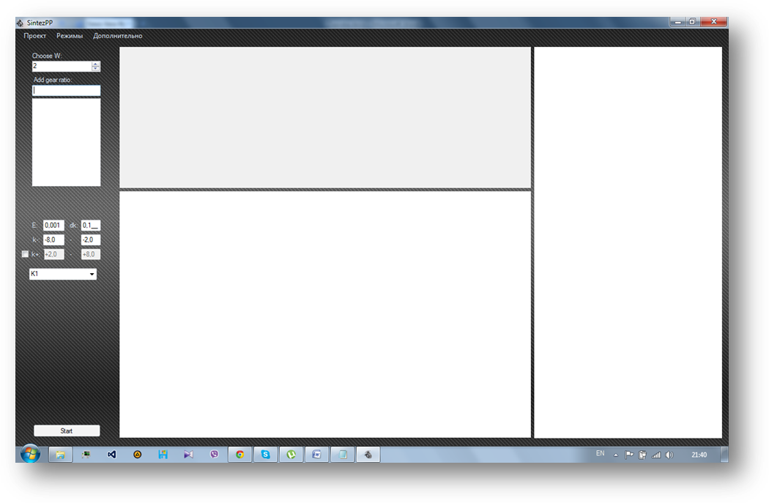
Рисунок 2.1 Інтерфейс програми.

Після запуску програми відкривається головна форма, на якій необхідно обрати кількість ступенів свободи ПКП, що синтезується. Потім додаються передаточні відношення непрямих передач.
Якщо користувач бажає примусово задати ланки, що з’єднуються з вхідним та вихідним валами, та він має обрати режим “Генерировать с In и Out” в меню программи та ввести номери цих ланок та передаточні відношення непрямих передач. За необхідності, можна змінити параметри пошуку внутрішніх передаточних відношень. Потім натиснути кнопку “Next” та зачекати доки не з’являться результати обчислень (рисунок 2.2).
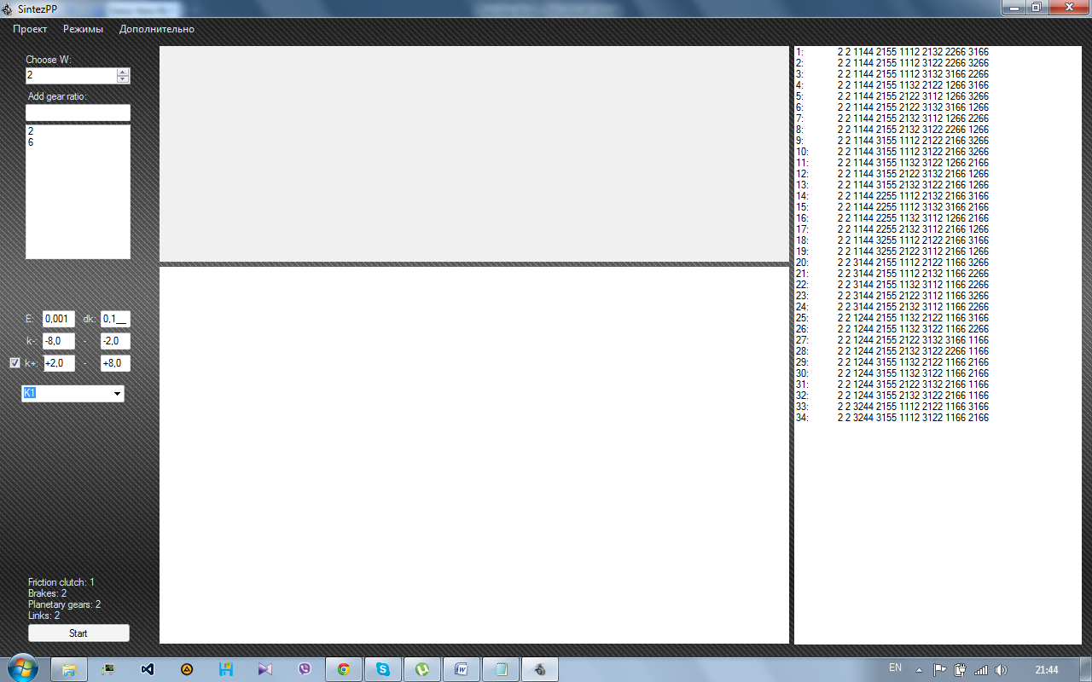
Рисунок 2.2 Генеровані схеми.
Для перегляду конкретної схеми необхідно кликнути по ній мишкою і на екран виведеться її структурна схема, а у полі під нею – результати кінематичного розрахунку (рисунок 2.3). Також, для того щоб обрати найбільш раціональну схему, в програмі передбачена можливість відсортувати схеми за критеріями якості.
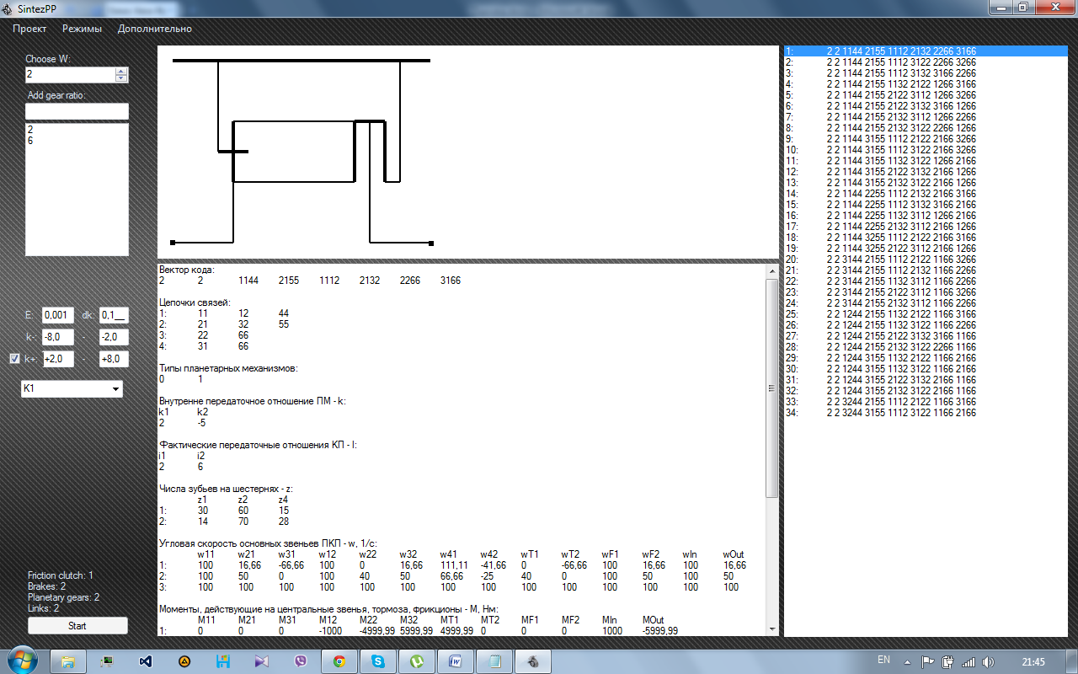
Рисунок 2.3 Перегляд конкретної схеми.

Результати виконання програми можна зберегти до файлу. Для цього необхідно виконати «Проект» виконати «Проект –> Сохранить» та обрати директорію для збереження. Для того, щоб відкрити збережені розрахунки необхідно віконати «Проект –> Загрузить». Також можливо записати результати розрахунків до Excel-файлу, для цього необхідно виконати «Проект –> Сохранить как XLS».
Також в программному комплексі передбачена можливість проведення розрахунку конкретної схеми. При використанні цього модуля програми оператор повинен сам визначитися зі зв’язками, які він буде проводити.
Для запуску режиму розрахунку конкретної схеми користувач повинен обрати в меню ручний режим (рисунок 2.4) і ввести передаточні відношення ПКП на непрямих передачах. При цьому у графічній області будуть з’являтися планетарні ряди без зв’язків. Тепер у графічному полі користувач повинен обрати пари елементів, які він бажає зєднати (рисунок 2.4). Коли користувач задав всі необхідні зв’язки, окрім гальм, программа пропонує визначити елементи, що з’єднані з гальмами в автоматичному режимі, оскільки в ПКП що мають дві ступені свободи положення гальм жорстко визначене. При цьому пари зв’язків записуються у вектор, що має таку структуру:
Х – кількість елементарних ПМ;
Х – кількість злементів, що з’єднані з гальмами;
ХХ44 – елемент входу;
ХХ55 – елемент виходу;
ХХХХ – зв’язки(декілька);
ХХ66 – елементи, що з’єднаний з гальмом(декілька, кількість визначається за таблицею 1);
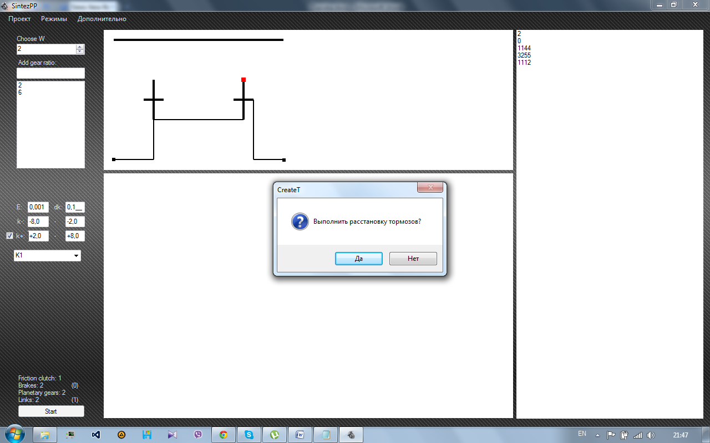
Рисунок 2.4 Проведення розрахунку конкретної схеми.
Якщо на якомусь етапі проведення розрахунків виявилось, що реалізувати задану схему неможливо, програма видає про це повідомлення.

2.5 Висновки по другому розділу
За результатами роботи по другому розділу можна зробити такі висновки:
1) Обрана мова програмування дозволила вирішити ті завдання, що були поставлені на етапі виконання бакалаврського проекту.
2) Програмна реалізація обраного алгоритму на даному етапі розробки закрила питання генерації, кінематичного розрахунку та відсіювання всіх можливих кінематичних схем ПКП з двома ступенями свободи, що складаються з двох, трьох та чотирьох ПМ довільної структури.
3) Тестування програми, проведене на схемах з двома ПМ, показало, що всі можливі комбінації комутацій ланок генеруються, проводяться необхідні розрахунки і на вихід видаються лише ті схеми, що задовольняють умовам синтезу.

3 ЕКОНОМІЧНЕ ОБГРУНТУВАННЯ НДР

3.1 Розрахунок витрат на проведення НДР
Собівартість НДР являє собою виражені в грошовій формі поточні витрати підприємства, науково-дослідних інститутів та інших наукових установ на використання дослідження у відповідності з технічним завданням. Використання показників собівартості на практиці вимагає забезпечення класифікації витрат, обліку та калькулювання їх у відповідності з Типовим положенням з планування, обліку та калькулюванню собівартості продукції (робіт, послуг) у промисловості(постанова КМ від 26.07.07р. № 475).
Розрахунок витрат на науково-дослідницьку роботу виконуємо укрупнено.
Витрати, що включаються в собівартість продукції (робіт, послуг) групують за наступними елементами:
- матеріальні витрати;
- витрати на оплату праці;
- відрахування на соціальні заходи;
- непрямі(накладні) витрати.
3.1.1 Визначення потреби в матеріальних ресурсах
До матеріальних витрат відносять витрати на сировину і матеріали у виробничій діяльності підприємства, установи, організації. Розрахунок ведеться по формулі:

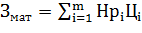 (3.1)

де – норма витрат і-го матеріалу на одиницю продукції;
– ціна одиниці і-го виду матеріалу;
– кількість видів матеріалу.

Розрахунки вартості сировини та матеріалів представлені в таблиці 3.1.
Таблиця 3.1 – Розрахунок вартості сировини та матеріалів
Матеріали | Кількість, шт. | Вартість, грн. | Загальна вартість, грн. | Призначення
DVD диски | 8 | 6,00 | 48,00 | Збереження та тиражування результатів НДР
Ручка кулькова | 2 | 2,00 | 4,00 | Виконання розрахунків
Чорно-білий друк на принтері А4 | 120 | 0,50 | 60,00 | Роздруківка документації
Папка | 1 | 20,00 | 20,00 | Оформлення роботи
Сумарна вартість, грн. |  |  | 132,00

3.1.2 Транспортно-заготівельні витрати
Транспортно-заготівельні витрати (ТЗВ) включають витрати на заготівлю матеріалів, оплату за вантажні роботи, транспортування матеріальних цінностей, а також враховуються витрати, по страхуванню ризиків транспортування.
В даній роботі ТЗВ приймаємо 15% вартості матеріалів.

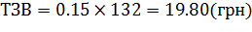

3.1.3 Витрати на оплату праці
До складу витрат включаються: заробітна плата за окладами та тарифами; надбавки та доплати до тарифних ставок та посадових окладів у розмірах, передбачених діючих законодавством; матеріальна допомога, премії та заохочення, компенсаційні виплати; оплата відпусток та іншого невідпрацьованого часу; інші витрати на оплату праці персоналу, зайнятого безпосередньо на виконанні конкретної теми (наукові працівники, молодший обслуговуючий персонал, науково-допоміжний персонал та виробничі робітники).
Розрахуємо витрати на роботу, проведену при розробці проекту за темою «Розробка алгоритму і програми автоматизованого синтезу ПКП з двома ступенями свободи з довільною структурою рядів за даними передаточними відношеннями». Зупинимось на основній і додатковій заробітній платі персоналу, зайнятого безпосередньо виконанням конкретної теми: керівник проекту та інженер.
Розрахунок витрат на основну заробітну плату показаний у таблиці 3.2.

Таблиця 3.2 – Розрахунок заробітної платні
Посада | Оклад, грн. | Кількість, людей | Час зайнятості, місяців | Участь, % | Основна заробітна плата, грн.
Керівник проекту | 4000,00 | 1 | 4 | 20 | 3200,00
Інженер | 2700,00 | 1 | 4 | 80 | 8640,00
Разом |  |  |  |  | 11840,00

3.1.4 Розрахунок додаткової Заробітної плати
Додаткова заробітна плата(З_{дод}) включає доплати, надбавки, гарантійні і компенсаційні виплати, передбачені законодавством.
Додаткову заробітну плату приймаємо 15% від З_{осн}.

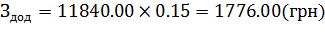

3.1.5 Відрахування на соціальні заходи
На обов’язкове державне пенсійне страхування відводиться 32% від суми З_{осн} та З_{дод}:

На загальнообов’язкове державне соціальне страхування на фонд зайнятості відводиться 2,5% від суми З_{осн} та З_{дод}:

На індивідуальне страхування персоналу підприємства відводиться 1% від суми З_{осн} та З_{дод}:

На обов’язкове медичне страхування відводиться 2,9% від суми З_{осн} та З_{дод}:

3.1.6 Розрахунок амортизації
Вартість обладнання наведено в таблиці 3.3, а розрахунок амортизації виконано за формулою (3.8).
Таблиця 3.3 – Розрахунок вартості обладнання
Пристрій | Кількість, шт. |  | Первісна вартість,  грн. |  | Залишкова вартість,  грн. |  | Призначення
Acer Extensa 5620 | 1 |  | 4560,00 |  | 2736,00 |  | Для написання програми, оформлення документації
Принтер Epson L800 | 1 | 2130,00 |  | 1278,00 |  | Друк документації
Office Word Professional | 1 | 800,00 |  | 480,00 |  | Оформлення документації
Microsoft Visual Studio 2012 Express | 1 | 0 |  | 0 |  | Розробка алгоритму програми
Разом |  | 7490,00 |  | 4494,00

При розрахунку даних таблиці 3.3 приймаємо до уваги:
- обладнання вже відпрацювало 2 роки;
- повний термін експлуатації (до заміни) обладнання – 5 років;
- метод нарахування амортизації обладнання лінійний.

Амортизаційні відрахування

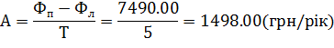

де , – початкова та ліквідаційна вартість комп’ютерного обладнання. Приймаємо 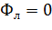. Т – прийнятий термін експлуатації (Т=5), років.
3.1.7 Розрахунок накладних витрат
До статті «накладні витрати» відносять загальновиробничі витрати(які виникають безпосередньо в процесі виконання НДР або пов’язані зі створенням умов для використання НДР, але їх неможливо віднести на конкретну НДР економічно доцільними методами) та витрати на утримання апарату управління організації та, які неможливо віднести до конкретної НДР. Ці витрати розраховують пропорційно витратам на оплату праці в розмірі 50% від суми основної та додаткової заробітної плати(20% - адміністративні та 30% - загальновиробничі витрати).
Загально виробничі витрати:

Адміністративні витрати:

3.1.8 Калькуляція собівартості НДР
На підставі проведених розрахунків складаємо калькуляцію собівартості НДР. Результати наведені в таблиці 3.4.

Таблиця 3.4 – Калькуляція собівартості НДР «Розробка алгоритму і програми автоматизованого синтезу ПКП з двома ступенями свободи з довільною структурою рядів за даними передаточними відношеннями»
№ п/п | Найменування статті витрат | Сума, грн.
1 | Вартість матеріалів та напівфабрикатів | 132,00
2 | Транспортно-заготівельні витрати | 19,80
3 | Основна заробітна плата | 11840,00
4 | Додаткова заробітна плата | 1776,00
5 | Відрахування на соціальні заходи | 5105,64
6 | Амортизація | 1498,00
7 | Загальновиробничі витрати | 3552,00
8 | Виробнича собівартість | 23923,44
9 | Адміністративні витрати | 2368,00
10 | Прибуток (10% від суми пунктів 8,9) | 2629,14
11 | Повна собівартість | 28920,58

3.2 Розрахунок економічного ефекту
Економічний ефект досягається за рахунок використання програми для розрахунку основних параметрів всіх можливих варіантів кінематичних схем ПКП замість використання класичних алгоритмів синтезу планетарних передач.
Економічний ефект від використання програмного забезпечення:

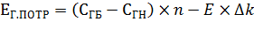 (3.2)

де С_{ГБ}, С_{ГН} – річні витрати на виробництво і експлуатацію відповідно базової і нової техніки; Е=0,15 – коефіцієнт порівняльної економічної ефективності; Δk - додаткові капіталовкладення, в даному випадку кошторис витрат на НДР.
Вартість проектування ПКП:

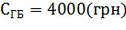

Вартість автоматизованого проектування ПКП:

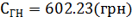

При проектуванні 100 ПКП на рік, економічний ефект складає:

Витрати на систему створення і освоєння нової техніки складають:

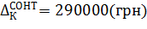

Відсоток витрат на НДР складає:

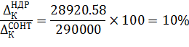

3.3 Розрахунок економічної ефективності НДР
Економічний ефект від НДР визначаємо як частку ефекту від річної економії при застосуванні нової програми. Оскільки виконана нами НДР не є складовою частиною комплексу робіт, а являє собою самостійну розробку, ця частка становить 100% від всього обсягу робіт. У цьому випадку:

Ефективність НДР:

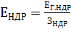 (3.3)

де Е_{Г.НДР}, З_{НДР} – економічний ефект та собівартість НДР, відповідно.

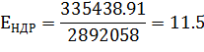

Термін окупності витрат на НДР:

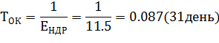

3.4 Висновки по третьому розділу
- Проведена класифікація витрат і складена калькуляції собівартості виконання НДР.
- Визначено економічний ефект від використання програми замість класичних алгоритмів синтезу планетарних передач..
- Оцінено економічний ефект, ефективність і термін окупності НДР, виконаної на тему «Розробка алгоритму і програми автоматизованого синтезу ПКП з двома ступенями свободи з довільною структурою рядів за даними передаточними відношеннями».
- Ефективність НДР складає 1.15, а термін окупності – 31 день.

4 ОХОРОНА ПРАЦІ

4.1 Загальні питання охорони праці
Одним із найважливіших завдань охорони праці є забезпечення таких умов праці, які б виключали можливість дії на працівників різних небезпечних і шкідливих виробничих факторів.
Основна задача охорони праці – забезпечити працівників належними умовами праці, які виключають або мінімізують вплив на людей небезпечних і шкідливих виробничих факторів.
В правових і нормативно-технічних документах з охороні праці (Конституції України, Кодексі законів про працю, ССБТ, ССОП) закладені основні положення по реалізації конституційного права громадян на охорону життя і здоров'я в процесі трудової діяльності.
Закон України «Про охорону праці» визначає основні положення та регулює при участі відповідних державних організацій відносини між підприємством і працівником в незалежності від форм власності; установлює єдиний порядок організації охорони праці в Україні [4]. Згідно з ним власник підприємства зобов'язаний забезпечити належне технічне обладнання всіх робочих місць і створювати на них умови праці відповідно до нормативно-правових актів з охорони праці.
Тема дипломної роботи – «Розробка алгоритму і програми автоматизованого синтезу ПКП з двома ступенями свободи з довільною структурою рядів за даними передаточними відношеннями». Ця робота передбачає використання персонального комп’ютеру (ПК).
Пiд час роботи на комп'ютерi людина пiддається впливу ряду шкiдливих i небезпечних факторiв, що пов'язано з небезпекою одержання травм i професійних захворювань. Згідно ГОСТ 12.0.003-74* [5] при роботі за комп’ютером є такі небезпечні та шкідливі фактори: електричний струм, шум, вібрація, електромагнітне випромінювання, іонізація повітря та інші.
Максимально зменшити кількість шкідливих впливів на людину при збереженні високої продуктивності праці, створити комфортні умови для роботи людей – ось одна з головних задач охорони праці.
В даному розділі розглядаються питання охорони праці для етапу розробки програмного продукту в обчислювальному центрі кафедри з використанням персонального комп’ютера, тому розділ називається Охорона праці.

4.2 Виробнича санітарія
Дані про потенційно небезпечні і шкідливі фактори, що виникають при роботі, занесені в таблицю 4.1 відповідно ГОСТ 12.0.003-74* [5].
Застосування комп’ютера, як свідчать медики-гігієністи України та інших країн світу тягне за собою ряд небезпек для здоров’я користувачів.
Таблиця 4.1 – Перелік небезпечних і шкідливих виробничих факторів у приміщенні обчислювального центру (ОЦ)
Небезпечні та шкідливі фактори | Джерела виникнення | Параметр, що нормується | Дія на організм людини | Заходи з забезпечення нормативних параметрів
1 | 2 | 3 | 4 | 5
1 Напруга в електромережі | Проводка, штучне освітлення | U_{пр}=12-24В | Електротравми | Ізольований корпус, занулення
2 Підвищена іонізація повітря | Комп'ютер | Кількість іонів в 1 см³ n+  = 1500-3000 | Опромінення | Захисні екрани, вдосконалена техніка
Закінчення таблиці 4.1
1 | 2 | 3 | 4 | 5
3 Рентгенівське випромінювання | Монітор ЕОМ | D_{екс}=100мкР/год | Променева хвороба, захворювання зору | Захисний екран на дисплеї монітора
4 Напруженість електромагнітного поля | Компоненти ЕОМ | По електричній складовій  Е = 5 В/м | Порушення фізикохімічних процесів організму | Скляні фільтри
5 Підвищений рівень шуму | Освітлювальна і вентиляційна система | L_{p} ≤ 50 дБА | Загальне стомлення | Шумопоглинальні покриття, облицювання звуковбирними плитами, підвісні звуковбирні стелі

На думку багатьох вчених найбільш уразливими при роботі з ВДТ ПК є нервова, імунна, зорова, ендокринна, опорно-рухова та репродуктивна системи користувачів. Всесвітня організація охорони здоров’я (ВООЗ), Директиви Європейського союзу, Міжнародні стандарти ISO-9241 відносять комп’ютеризовані робочі місця до категорії небезпечних для стану здоров’я людини. У Німеччині робота на ПК віднесена до 10 найнебезпечніших професій для здоров’я людини.
Згідно ГОСТ 12.1.005-88 [6] категорія робіт оператора обчислювального центру по енерговитратах легка - 1а, тому що відбувається сидячи, не потребує систематичного фізичного напруження або підняття і перенесення важких речей.
Мікроклімат виробничої середи – поєднання температури, відносної вологості та швидкості руху повітря. Великий вплив на мікроклімат мають джерела тепла у приміщеннях (обладнання, прилади освітлення, працюючий персонал). На організм людини і роботу обладнання також сильно впливає відносна вологість повітря. При відносній вологості більше 75 – 80% знижується опір ізоляції, змінюються робочі характеристики елементів ПК.
В приміщенні обчислювального центру передбачені оптимальні параметри мікроклімату, приведені в таблиці 4.2 відповідно ГОСТ 12.1.005-88[6].
Таблиця 4.2 - Оптимальні норми температури, відносної вологості, швидкості руху повітря в приміщенні обчислювального центру з ПЕОМ
Період року | Категорія робіт | Температура повітря, °С | Відносна вологість повітря, % | Швидкість руху повітря, м/с, не більш
Холодний | Легка - 1а | 22-24 | 40-60 | 0,1
Теплий | Легка - 1а | 23-25 | 40-60 | 0,1

В даний час для забезпечення комфортних умов використовуються як організаційні методи, так і технічні засоби. До числа організаційних відносяться раціональна організація проведення робіт та організація правильного чергування праці і відпочинку. Необхідні умови підтримуються такими технічними засобами: в теплий час року за допомогою системи кондиціонування повітря та природної вентиляції, а в холодний час року - водяним опаленням згідно СНиП 2.04.05-91 [7].
При роботі за комп’ютером дуже важливий параметр – освітлення, оскільки незадовільне освітлення кількісно чи якісно стомлює зір, а також викликає стомлення організму в цілому і впливає на продуктивність праці. Освітлення робочого місця при розробці програмного забезпечення здійснюється суміщеним освітленням. Природне освітлення бокове, штучне освітлення загальне рівномірне та комбіноване.
Проведені операції по розробці програмного забезпечення відносяться до зорової роботи високої точності II розряду, підрозряду "в", найменший розмір об'єкта розрізнення 0,15-0,3мм згідно ДБН В.2.5-28-2006 [8]. Нормативне значення коефіцієнта природної освітленості (КПО) для II розряду зорових робіт при боковому суміщеному освітленні складає е_{н}=1,5%.
Для приміщень, розташованих в інших місцях Україніи нормативне значення КПО (е_{N}) визначається за формулою 4.1.

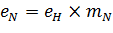, (4.1)

де – значення КПО для II розряду зорових робіт, 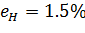;
– коефіцієнт світлового клімату, для Харкова m=0,9;
N – номер групи забезпеченості природним світлом, N=2 (вікна на північ).

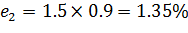

Реалізація цього КПО здійснена при будівництві будинку шляхом створення необхідної площі віконних прорізів.
Штучне освітлення ОЦ забезпечується світильниками, що встановлені у верхній зоні рівномірно. Для оцінки ефективності штучного освітлення в приміщенні необхідно порівняти значення фактичного освітлення та нормованого значення за ДБН В. 2.5–28–2006 [8]. Значення освітленості на поверхні робочого столу в зоні розміщення ПК має становити не менше 300-500 лк.
Значення фактичного освітлення, лк, у приміщенні розрахуємо за допомогою методу коефіцієнта використання світлового потоку з формули 4.2

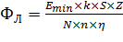 (4.2)

або кількість світильників:

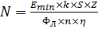 (4.3)

де 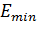 – мінімальна нормована освітленість, лк;
k – коефіцієнт запасу;
S – освітлювана площа, м2;
Z – коефіцієнт мінімальної освітленості (коефіцієнт нерівномірності освітлення);
n – кількість ламп у світильнику;
– коефіцієнт використання світлового потоку в частках одиниці.
Потужність освітлювальної установки Р визначається за формулою 4.4:

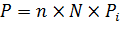 (4.4)

де – споживана потужність однієї лампи, кВт.
Приміщення ОЦ має такі розміри (довжина А, ширина В, висота Н): 6х6х4 м, тобто загальна фактична площа складає S = 36 м² .
Забезпечення величини нормованої освітленості в приміщенні досягається використанням в якості джерела світла лампи типу ЛБ 80-4 зі світловим потоком 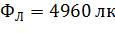.
Коефіцієнт запасу прийнято для приміщень з малим виділенням пилу 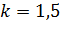 .
Коефіцієнт мінімальної освітленості Z , при використанні люмінесцентних ламп прийнято 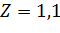 .
Коефіцієнт відображення поверхонь (стелі, стін і підлоги відповідно) у приміщенні ОЦ прийнято: 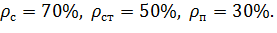
Індекс приміщення розраховується за формулою 4.5:

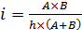, (4.5)

де А, В, h – довжина, ширина і розрахункова висота (висота підвісу світильника над робочою поверхнею) приміщення, м.
Висота підвісу світильника над робочою поверхнею розраховується за формулою 4.6

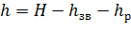 , (4.6)

де H – геометрична висота приміщення;
h_{зв} – висота звисання світильника, h_{зв} = 0,2 м;
h_{p} – висота робочої поверхні, h_{p} = 0,8 м.
Таким чином, індекс приміщення дорівнює:
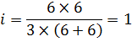
З таблиці наведеної в ДБН В.2.5-28-2006 [8] знаходимо коефіцієнт використання світлового потоку для світильників групи І: 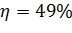.
Необхідна кількість світильників N за умови, що в кожному світильнику по одній лампі (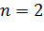).
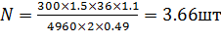.
Приймаємо кількість світильників 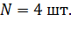
Визначаємо потужність освітлювальної установки:

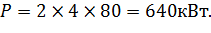

З розрахунку можна зробити висновок, що для освітлення розглянутого приміщення ОЦ при виконанні робіт за допомогою ПК вистачить 4 світильників по дві лампи в кожному.
Шкідливим фактором при роботі за комп’ютером є електромагнітне випромінювання. Хоча зараз сучасні комп'ютери випускають із захисними екранами або спеціально нанесеним на дисплей захисним шаром, це не вирішує проблеми впливу електромагнітного випромінювання на користувача комп'ютера. Ще джерелом електромагнітного випромінювання є випромінювання, яке йде із задніх стінок комп’ютера при його роботі, яке впливає на людину, якщо ця частина комп’ютера не захищена. Також додатковими джерелами служать периферійні пристрої комп'ютера - принтери, сканери та ін. Крім того, небезпека підвищується, якщо в приміщенні знаходиться не один, а декілька комп'ютерів.
Для захисту персоналу згідно НПАОП 0.00-1.31-2010 [9], ДСТУ ГОСТ 12.1.006:2008 [10] необхідно використовувати наступні способи і засоби:
  - застосування засобів індивідуального захисту;
  - видалення робочого місця від джерела ЕМВ;
  - екранування робочого місця.
З метою профілактики несприятливого впливу електромагнітного випромінювання від комп’ютера на користувача необхідно:
  - встановити на робочому місці відео термінал, що відповідає сучасним вимогам стосовно захисту від випромінювання;
  - вимикати відео термінал, якщо на ньому не працюють, однак знаходяться неподалік від нього;
  - ставити комп’ютер в кутку, або ставити якісь обмежуючі стінки на задню частину комп’ютера, щоб випромінювання, яке йде з відео терміналу не потрапляло на людей.
Одним зі шкідливих факторів при роботі за комп’ютером є підвищений рівень шуму. Кожний небажаний для людини звук робить негативний вплив на здоров'я і працездатність. Для стабільної та продуктивної роботи сучасних комп'ютерів необхідно потужне охолодження, яке приводить до великого рівня шуму у приміщенні, що негативно впливає на стан користувача протягом довгого часу роботи за комп'ютером.
Нормативні допустимі параметри шуму визначаються згідно з ГОСТ 12.1.003-83* [11]. На робочих місцях у приміщенні обчислювального центру рівень звуку має буті не вище 50 дБА.
Для захисту персоналу згідно ГОСТ 12.1.003-83* [11], ГОСТ 12.1.029-80 [12] необхідно використовувати наступні способи і засоби:
– застосування засобів індивідуального захисту;
– зміна конструктивних елементів комп'ютера.
З метою профілактики несприятливого впливу шуму від комп’ютера на користувача необхідно:
– встановити на комп'ютері сучасні (менш шумні) засоби охолодження;
– встановити шумоізоляційний корпус для комп'ютера.
Також до найбільш шкідливих факторів при роботі за комп’ютером є вібрація.

4.3 Заходи безпеки
Електроживлення пристрою виконано від промислової мережі напругою 220 В частотою 50 Гц із заземленої нейтраллю. Відповідно до ГОСТ 12.2.007.0-75* [13] прийнятий І клас захисту пристрою від поразки електричним струмом.
Конструктивні заходи безпеки спрямовані на запобігання можливості дотику людини до струмоведучих частин. Усі струмоведучі частини знаходяться всередині приладу і захищені корпусом для виключення ураження людини електричним струмом, усі рубильники встановлені в закритих корпусах відповідно ДБН В.2.5-27-2006 [14], застосовано блоковий монтаж.
В якості схемно-конструктивної міри захисту передбачено занулення відповідно ГОСТ 12.1.030-81* [15].
До експлуатаційних мір відноситься дотримання правил техніки безпеки, вказаних в інструкції по експлуатації конкретного виробу (монітор, системний блок, принтер, клавіатура).

4.4 Пожежна безпека
Відповідно до НАПБ Б.03.002-2007 [16] по вибухопожежній і пожежній безпеці приміщення з обчислювальною технікою відносяться до категорії "В".
Ступінь вогнестійкості будинку, де розташоване приміщення з ПЕОМ - II згідно ДБН В.1.1-7-2002 [17].
Відповідно до вимог ГОСТ 12.1.004-91* [18] пожежна безпека в лабораторії з обчислювальною технікою забезпечена системою запобігання пожеж, системою пожежного захисту, організаційними заходами.
Заходи системи запобігання пожеж:
  - у приміщенні застосовується електроустаткування (розподільні шафи, блоки живлення) в закритому виконанні - ступінь захисту електроапаратури ІР-44, ступінь захисту світильників ІР-2Х, що відповідає класу П-IIа по пожежній небезпеці згідно ПУЭ - 87 [19];
  - захист від блискавки будинку, де розташоване приміщення з ПЕОМ, цілком виключає небезпеку у відношенні пожежі, механічних руйнувань і поразки людей при прямому ударі блискавкою згідно ДСТУ Б В.2.5.-38:2008 [20];
  - для запобігання короткого замикання проводиться періодичний контроль ізоляції і передбачений максимальний токовий захист, що робить швидке відключення установки при виникненні замикання фази на корпус;
  - для захисту від статичної електрики використовується заземлення.
Системою протипожежного захисту передбачені наступні міри:
  - аварійне відключення установки;
  - у приміщенні, де розташовані ПЕОМ, передбачене використання вуглекислотних вогнегасників ВВК-5, ВВК-8, ємністю 5 і 8 літрів відповідно, призначених для гасіння електричних установок та інших пальних речовин і матеріалів.
У обчислювальному центрі передбачено два евакуаційних виходи, протипожежна сигналізація, а також підведений водопровід.
У випадку виникнення пожежі негайно викликають пожежну команду по телефону 101, а до її прибуття приймають всі міри для гасіння пожежі. Негайно відключають все електроживлення.

5 ЦИВІЛЬНИЙ ЗАХИСТ

Цивільний захист – це функція держави, спрямована на захист населення, територій, навколишнього природного середовища та майна від надзвичайних ситуацій шляхом запобігання таким ситуаціям, ліквідації їх наслідків і надання допомоги постраждалим у мирний час та в особливий період [21].
У даному розділі дипломної роботи розглядається питання: «Основні принципи та заходи із захисту населення».
Актуальність проблеми забезпечення природно-техногенної безпеки населення і територій зумовлена збільшенням втрат людей і шкоди територіям, що спричиняються небезпечними природними явищами, промисловими аваріями і катастрофами. Упродовж І півріччя 2014 року в Україні зареєстровано 67 надзвичайних ситуацій, внаслідок яких загинуло 175 осіб (з них 18 дітей) та 306 - постраждало (з них 104 дитини). Порівняно з аналогічним періодом 2013 року, загальна кількість надзвичайних ситуацій зменшилася майже на 12%, проте кількість загиблих та постраждалих в НС збільшилася майже на 41% та 14% відповідно. Тому, ризик надзвичайних ситуацій природного і техногенного характеру невпинно зростає, що змушує приділяти більшу увагу захисту населення від наслідків надзвичайних ситуацій техногенного та природного походжень.
Забезпечення безпеки та захисту населення, об'єктів економіки і національного надбання держави від негативних наслідків надзвичайних ситуацій розглядається як невід'ємна частина державної політики національної безпеки і державного будівництва, як одна з найважливіших функцій центральних органів виконавчої влади, Ради міністрів Автономної Республіки Крим, місцевих державних адміністрацій, виконавчих органів рад.
Захист населення і територій є системою загальнодержавних заходів, які реалізуються центральними і місцевими органами виконавчої влади, виконавчими органами рад, органами управління з питань надзвичайних ситуацій та цивільного захисту, підпорядкованими їм силами та засобами підприємств, установ, організацій незалежно від форм власності, добровільними формуваннями, що забезпечують виконання організаційних, інженерно-технічних, санітарно-гігієнічних, протиепідемічних та інших заходів у сфері запобігання та ліквідації наслідків надзвичайних ситуацій.
Загрози життєво важливим інтересам громадян, держави, суспільства поділяються на зовнішні та внутрішні і виникають як під час надзвичайних ситуацій техногенного і природного характеру, так і воєнних конфліктів.
Зовнішні загрози безпосередньо пов'язані з безпекою життєдіяльності населення і держави у разі розв'язання сучасної війни або локальних збройних конфліктів, виникнення глобальних техногенно-екологічних катастроф за межами України (на землі, в навколоземному просторі), які можуть спричинити негативний вплив на населення та територію держави.
Внутрішні загрози пов'язані з надзвичайними ситуаціями техногенного і природного характеру або можуть бути спровоковані терористичними діями.
Організаційні та правові основи захисту громадян, об'єктів виробничого і соціального призначення, довкілля від надзвичайних ситуацій техногенного та природного характеру викладені у Законі України «Про захист населення і територій від надзвичайних ситуацій техногенного та природного характеру».
Там же визначені основні принципи захисту населення:
– пріоритетність завдань, спрямованих на рятування життя та збереження здоров'я людей і довкілля;
– безумовного надання переваги раціональній та превентивній безпеці;
вільного доступу до інформації щодо захисту населення і територій від надзвичайних ситуацій техногенного та природного характеру;
– особливої відповідальності і піклування громадян про власну безпеку, неухильного дотримання ними правил поведінки та дій у надзвичайних ситуаціях техногенного та природного характеру;
– відповідальності у межах своїх повноважень посадових осіб за дотримання вимог Закону України «Про захист населення і територій від надзвичайних ситуацій техногенного та природного характеру»;
– обов'язковості завчасної реалізації заходів, спрямованих на запобігання виникненню надзвичайних ситуацій техногенного та природного характеру та мінімізацію їх негативних психо-соціальних наслідків;
– урахування економічних, природних та інших особливостей територій і ступеня небезпеки виникнення надзвичайних ситуацій техногенного та природного характеру;
– максимально можливого, ефективного і комплексного використання наявних сил і засобів, які призначені для запобігання надзвичайних ситуацій техногенного та природного характеру і реагування на них.
Головною метою захисту населення і територій під час надзвичайних ситуацій є забезпечення реалізації державної політики у сфері запобігання і ліквідації їх наслідків, зменшення руйнівних наслідків терористичних актів та воєнних дій.
Основними завданнями у сфері захисту населення і територій від надзвичайних ситуацій техногенного та природного характеру є:
— здійснення комплексу заходів щодо запобігання та реагування на надзвичайні ситуації техногенного та природного характеру;
— забезпечення готовності та контролю за станом готовності до дій і взаємодії органів управління у цій сфері, сил та засобів, призначених для запобігання надзвичайних ситуацій техногенного та природного характеру і реагування на них.
З метою захисту населення, зменшення втрат та шкоди економіці в разі виникнення надзвичайних ситуацій проводиться спеціальний комплекс заходів, до якого відносяться:
Інформування та оповіщення, яке досягається завчасним створенням і підтримкою в постійній готовності загальнодержавної, територіальних та об'єктових систем оповіщення населення;
Спостереження за довкіллям, забрудненням харчових продуктів, продовольчої сировини, фуражу, води радіоактивними, хімічними речовинами, мікроорганізмами та іншими біологічними агентами, забезпечується створенням і підтримкою в постійній готовності загальнодержавної та територіальних систем спостереження і контролю з включенням до них існуючих сил та засобів контролю.
Укриття в захисних спорудах, якому підлягає, у разі необхідності, усе населення відповідно до приналежності (працююча зміна, населення, яке проживає в небезпечних зонах тощо), досягається створенням фонду захисних споруд.
Евакуаційні заходи, які проводяться в містах та інших населених пунктах, що мають об'єкти підвищеної небезпеки, а також у воєнний час є основним способом захисту населення і досягаються їх завчасним плануванням.
Інженерний захист проводиться з метою виконання вимог ІТЗ під час проектування і експлуатації споруд та інших об'єктів господарювання, наслідки діяльності яких можуть шкідливо вплинути на безпеку населення та довкілля.
Медичний захист проводиться для запобігання або зменшення ступеня ураження людей, своєчасного надання допомоги постраждалим та їх лікування, забезпечення епідемічного благополуччя в районах надзвичайних ситуацій.
Біологічний захист включає своєчасне виявлення чинників біологічного зараження залежно від характеру і ступеня зараження, проведення комплексу адміністративно-господарських, режимно-обмежувальних і спеціальних протиепідемічних та медичних заходів.
Радіаційний і хімічний захист включає заходи щодо виявлення і оцінки радіаційної та хімічної обстановки, організацію і здійснення дозиметричного і хімічного контролю, розроблення типових режимів радіаційного захисту, забезпечення засобами індивідуального та колективного захисту, організацію та проведення спеціальної обробки.
Державна стандартизація з питань безпеки у надзвичайних ситуаціях спрямована на забезпечення безпеки та якості продукції та матеріалів відповідно до розвитку науки, техніки та технологій.
Державна експертиза у сфері захисту населення і територій від надзвичайних ситуацій здійснюється стосовно технологічної безпеки об'єктів виробничого та соціального призначення, що можуть спричинити надзвичайні ситуації і вплинути на стан захисту населення і територій.
Державний нагляд і контроль у сфері захисту населення і територій від надзвичайних ситуацій організовується спеціально уповноваженим центральним органом виконавчої влади, до компетенції якого віднесено питання захисту населення і територій від надзвичайних ситуацій, іншими уповноваженими на це органами виконавчої влади;
Декларування безпеки об'єктів підвищеної небезпеки здійснюється з метою запобігання надзвичайних ситуацій, а також забезпечення готовності до локалізації надзвичайних ситуації та їх наслідків [22].
Таким чином, заходи із захисту населення спрямовані на захист населення, об'єктів економіки і національного надбання держави від негативних наслідків надзвичайних ситуацій, зниження рівня загрози важливим інтересам громадян, держави та суспільства.

6. ВИСНОВКИ
Написана програма здатна, на даному етапі, проводити синтез планетарних коробок передач, що мають два ступені свободи. В подальшому передбачено розширення можливостей програми для проектування ПКП, що мають три або чотири ступені свободи.

СПИСОК ДЖЕРЕЛ ІНФОРМАЦІЇ

- Анализ планетарных коробок передач транспортных и тяговых машин, Н.В. Филичкин, Челябинск 2008
- Планетарные коробки передач колесных и гусеничных машин, В.М. Шарипов, Л.Н, Крумбольдт, А.П. Маринкин, Москва 2000.
- Реализация волнового алгоритма для определения кратчайшнго маршрута на плоскости при моделировании трасс с препятствиями, А.С. Козадаев, Е.В. Дубовицкий, Вестник ТГУ, т.15, вып.6, 2010.
- Закон України «Про охорону праці». - Від 21.11.2002.
- ГОСТ 12.0.003-74* ССБТ. Опасные и вредные производственные факторы. Классификация.- Введен 01.01.76. Изменен 1978.
- ГОСТ 12.1.005-88. ССБТ. Общие санитарно-гигиенические требования к воздуху рабочей зоны. - Введен с 01.01.89.
- СНиП 2.04.05-91. Строительные нормы и правила. Отопление. Вентиляция и кондиционирование воздуха. - М.: Стройиздат, 1992.-110с.
- ДБН В. 2.5-28-2006. Державні будівельні норми. Природне і штучне освітлення. - К.:Мінбуд України, 2006.- 80 с.
- НПАОП 0.00-1.31-2010 Правила охорони праці під час експлуатації електронно-обчислювальних машин. К 2010.
- ДСТУ ГОСТ 12.1.006:2008 Електромагнітні поля радіочастот. Допустимі рівні на робочих місцях і вимоги до проведення контролю. - Введений 2008
- ГОСТ 12.1.003-83*. ССБТ. Шум. Общие требования безопасности.-Введен 01.07.84.
- ГОСТ 12.1.029-80. ССБТ. Средства и методы защиты от шума. Классификация. - Введен 01.07.81.
- ГОСТ 12.2.007.0-75*. ССБТ. Изделия электротехнические. Общие требования безопасности. - Введен 01.07.78. Изменен 1988.
- ДБН В.2.5-27-2006 Захисні заходи електробезпеки в електроустановках будинків і споруд. - К.:Мінбуд України, 2006.- 80 с.
- ГОСТ 12.1.030-81*. ССБТ. Электробезопасность. Защитное заземление, зануление. - Введен 01.07.82. Изменен 1987.
- НАПБ Б.03.002-2007. Нормативний акт пожежної небезпеки. Норми визначення категорій приміщень, будинків та зовнішніх установок за вибухопожежною та пожежною небезпекою. Наказ МНС від 03.12.07 №633.
- ДБН В.1.1-7-2002. Державні будівельні норми. Захист від пожежі. Пожежна безпека об'єктів будівництва. - К.:Мінбуд України, 2002. -41 с.
- ГОСТ 12.1.004-91* ССБТ. Пожарная безопасность. Общие требования. -Введ. 01.07.92.
- ПУЭ-87. Правила устройства электроустановок. М: Энергоатомиздат, 1988.-648с.
- ДСТУ Б В.2.5.-З8:2008. Улаштування блискавкозахисту будівель і споруд. - Киів: МІНРЕГІОНБУД УКРАЇНИ. Наказ Міністерства регіонального розвитку та будівництва України від 27.06.2008 №269, чинний з 2009-01-01
- Кодекс цивільного захисту України – ВРУ № 5403-VI, від 2.10.2012 р.
- Депутат О. П. Цивільній захист /О.П.Депутат, I.В.Коваленко, I.С.Мужик. – Львів : Афіша, 2000. – 32 с.

